

**ИНФОРМАЦИОННЫЙ ВЫПУСК**

**«Об оказании услуг**

**в сфере государственного кадастрового учета, государственной регистрации прав и**

**предоставления сведений из ЕГРН»**

**ОТДЕЛ ПРАВОВОГО ОБЕСПЕЧЕНИЯ**

**УПРАВЛЕНИЯ РОСРЕЕСТРА ПО НОВОСИБИРСКОЙ ОБЛАСТИ**

***Новости законодательства***

**1. Постановление Правительства РФ от 11.09.2024 № 1238 «О признании утратившими силу отдельных положений некоторых актов Правительства Российской Федерации».**

Уточняются Правила определения цены земельного участка, находящегося в федеральной собственности, при заключении договора купли-продажи такого земельного участка без проведения торгов.

Изменения направлены на приведение Правил в соответствие с действующим законодательством.

Из перечня случаев, в которых цена земельного участка определяется в размере 2,5% его кадастровой стоимости, исключен случай продажи земельного участка НКО, созданной гражданами для комплексного освоения территории в целях индивидуального жилищного строительства, или юридическому лицу для ведения дачного хозяйства.

**2**. **Приказ Росреестра от 02.09.2024 № П/0277/24 «О внесении изменений в приложения № 1, № 2 и № 4 к Приказу Федеральной службы государственной регистрации, кадастра и картографии от 19 августа 2020 г. № П/0310 «Об утверждении отдельных форм заявлений в сфере государственного кадастрового учета и государственной регистрации прав, требований к их заполнению, к формату таких заявлений и представляемых документов в электронной форме», зарегистрированный в Минюсте России 02.10.2024 № 79673.**

Актуализированы отдельные формы заявлений в сфере кадастрового учета и регистрации прав, а также требования к их заполнению.

Реализованы положения Федерального закона от 22.07.2024 № 207-ФЗ «О внесении изменений в Федеральный закон «О государственной регистрации недвижимости" и признании утратившими силу отдельных положений законодательных актов Российской Федерации».

Начало действия документа - 01.01.2026 (за исключением отдельных положений).

**3. Приказ Минэнерго России от 19.02.2024 № 100 «Об утверждении Административного регламента Министерства энергетики Российской Федерации по предоставлению государственной услуги «Принятие решения об изъятии земельных участков для государственных нужд Российской Федерации (федеральных нужд) по основаниям, связанным со строительством, реконструкцией объектов федеральных энергетических систем, объектов использования атомной энергии, объектов систем электро-, газоснабжения федерального значения, объектов систем теплоснабжения федерального значения, объектов федерального транспорта (в части трубопроводного транспорта), линейных объектов федерального значения, обеспечивающих деятельность субъектов естественных монополий и относящихся к объектам федеральных энергетических систем, объектам систем электро-, газоснабжения федерального значения, объектам систем теплоснабжения федерального значения, объектам федерального транспорта (в части трубопроводного транспорта), и для обеспечения эксплуатации таких линейных объектов, в случае, предусмотренном частью 4 статьи 26 Федерального закона от 31 декабря 2014 г. № 499-ФЗ «О внесении изменений в Земельный кодекс Российской Федерации и отдельные законодательные акты Российской Федерации» (Зарегистрировано в Минюсте России 20.09.2024 № 79547).**

Установлена процедура принятия решения об изъятии земельных участков для госнужд по основаниям, связанным со строительством, реконструкцией объектов федеральных энергетических систем.

Соответствующая госуслуга предоставляется Минэнерго России.

В круг заявителей входят организации, определенные в соответствии с подпунктами 1 и 2 пункта 1 и пунктом 3 статьи 56.4 Земельного кодекса, или их уполномоченные представители.

Максимальный срок предоставления услуги составляет 117 календарных дней со дня регистрации запроса и документов, необходимых для предоставления услуги, но не ранее чем 60 календарных дней со дня осуществления действий, указанных в пункте 1 статьи 56.5 Земельного кодекса, в случае если в ЕГРН отсутствуют сведения о зарегистрированных правах на земельные участки, подлежащие изъятию для госнужд, а также о зарегистрированных правах на расположенные на таких земельных участках объекты недвижимого имущества.

Взимание госпошлины или иной платы за предоставление услуги не предусмотрено.

**4. Законопроект № 727330-8 «О внесении изменений в часть вторую Налогового кодекса Российской Федерации и отдельные законодательные акты Российской Федерации».**

Госпошлина за регистрацию договора аренды в ЕГРН увеличится – проект поступил в Госдуму.

Правительство предлагает повысить пошлину за регистрацию в ЕГРН договора аренды недвижимости. Граждане заплатят 4000 руб., юрлица – 44 тыс. руб. Сейчас эти суммы составляют 2000 руб. и 22 тыс. руб. соответственно.

Правило выделят в отдельный подпункт. В данный момент пошлина регулируется более общей нормой НК РФ.

Скорректируют также размер пошлины за совершение ряда действий с недвижимостью ПИФов (за регистрацию права собственности, сделок и др.). Отметим, с нового года она будет зависеть от кадастровой стоимости объекта. Так, если эта стоимость 22 млн руб. и менее или не определена, то по проекту платеж составит 44 тыс. руб. вместо 22 тыс. руб.

Есть и другие изменения.

Поправки могут вступить в силу 1 января 2025 года, но не ранее чем через месяц со дня опубликования закона.

**5. Законопроект № 633966-8 «О внесении изменений в отдельные законодательные акты Российской Федерации (в части регулирования отдельных вопросов в сфере земельного законодательства).**

Застройщиков обяжут регистрировать в ЕГРН права на созданные объекты: поправки прошли первое чтение.

По проекту застройщик должен (а не вправе, как сейчас) подать заявление о госрегистрации права собственности дольщика на объект долевого строительства после его передачи и кадастрового учета.

Обратиться в Росреестр нужно не позже 30 рабочих дней с даты подписания передаточного документа. В заявлении укажут данные о дольщике, которые есть, например, в договоре участия в долевом строительстве, а также СНИЛС, если его знает застройщик. После госрегистрации права собственности он передаст дольщику подтверждающую выписку из ЕГРН.

Новшества затронут в том числе помещения и машино-места в МКД, для создания которых средства дольщиков не привлекали. Застройщик направит электронное заявление о госрегистрации права собственности на такие объекты в течение 6 месяцев с даты постановки дома на кадастровый учет. Сейчас такого правила нет.

Есть и другие изменения.

***Информационные письма и разъяснения в сфере государственного кадастрового учета и (или) государственной регистрации прав, материалы судебной практики***

* **1.** [**Дайджест законодательных изменений за III квартал 2024 года**](https://rosreestr.gov.ru/upload/Doc/informatsiya/%D0%94%D0%B0%D0%B9%D0%B4%D0%B6%D0%B5%D1%81%D1%82_III_%D0%BA%D0%B2_2024.pdf)**.**

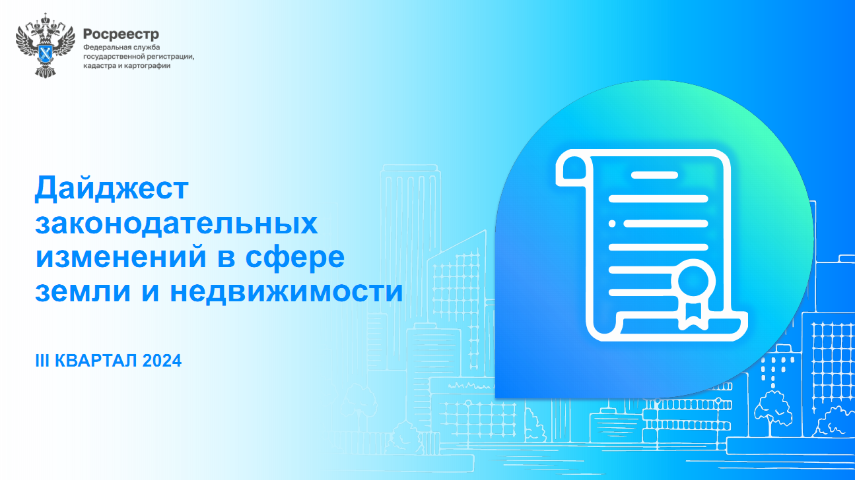

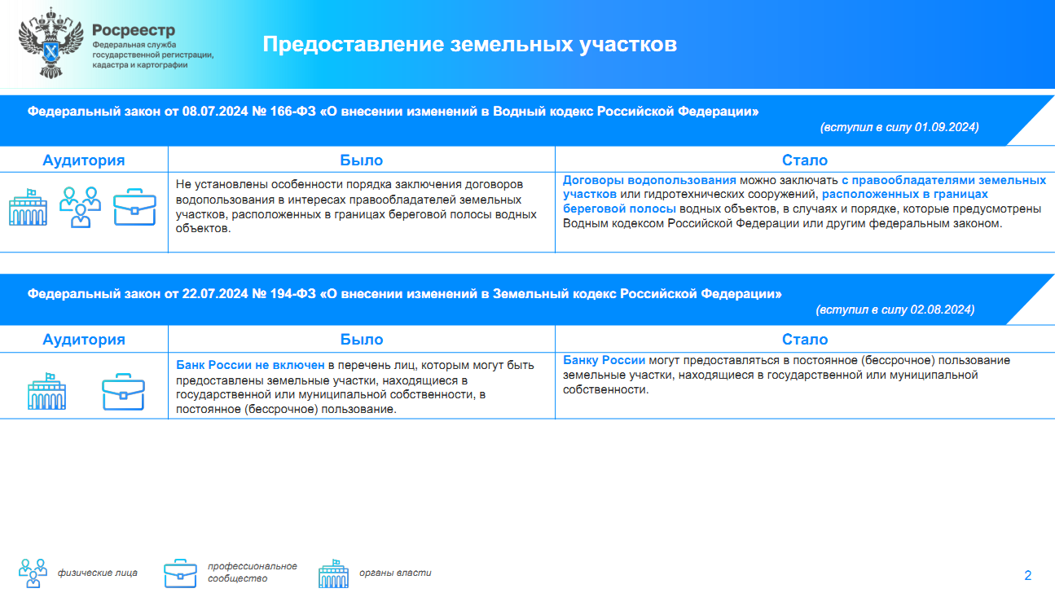

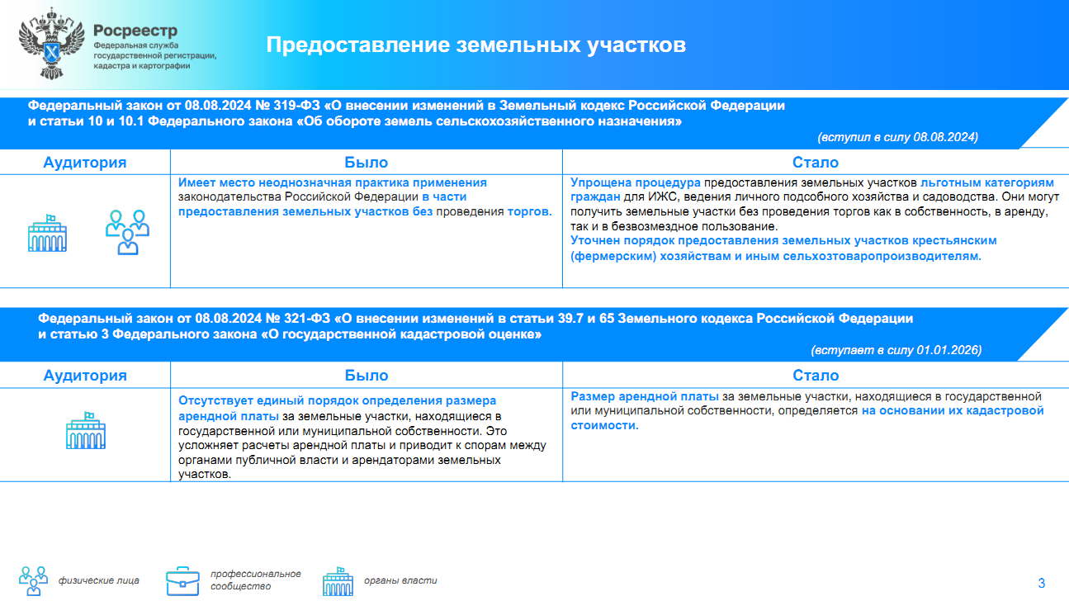

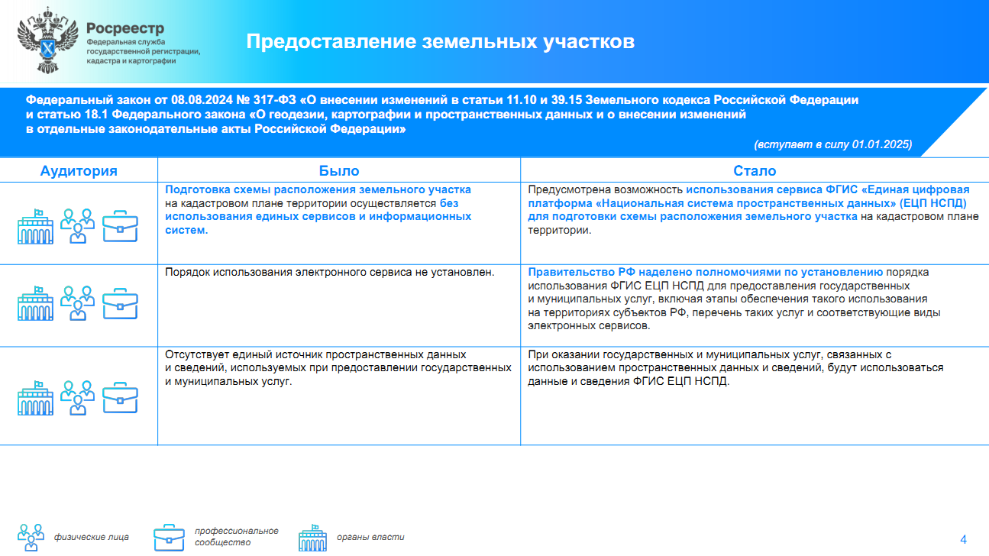

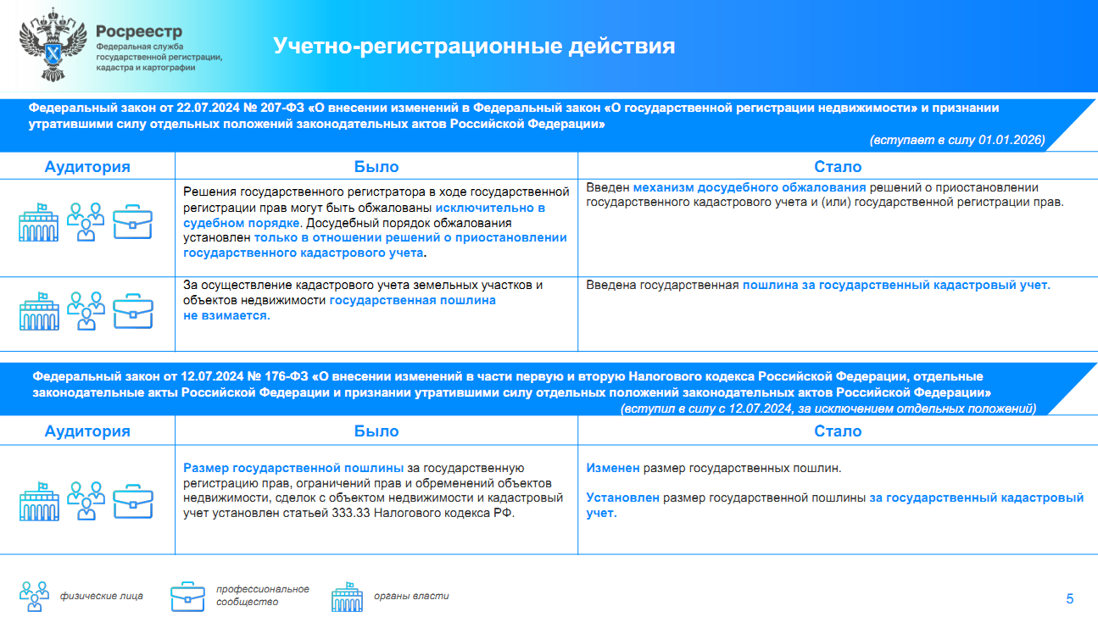

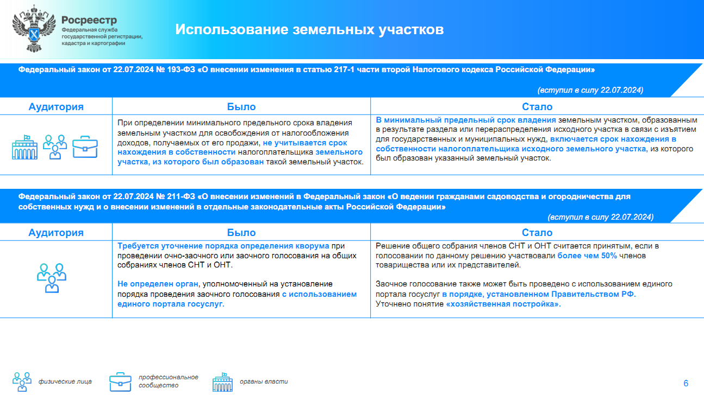

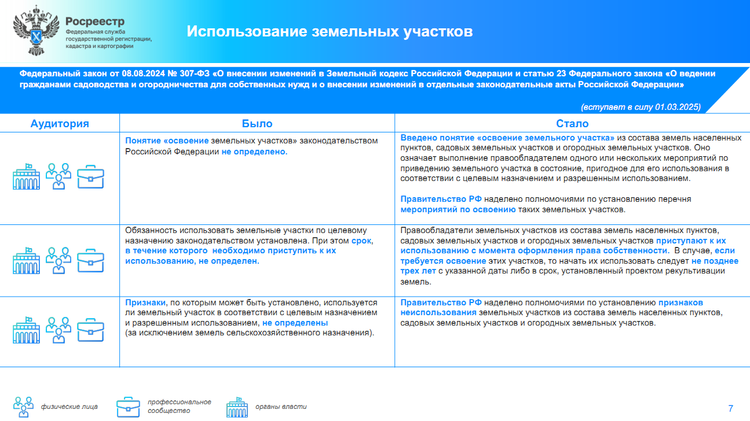

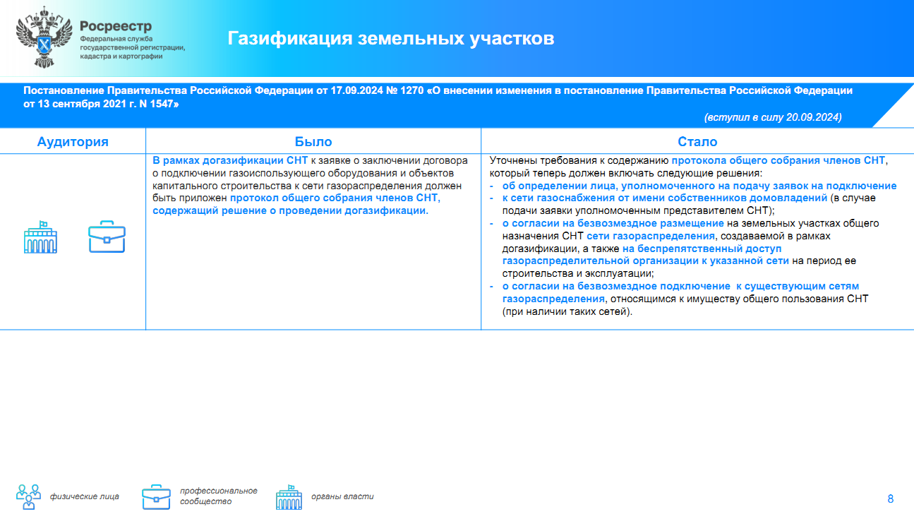

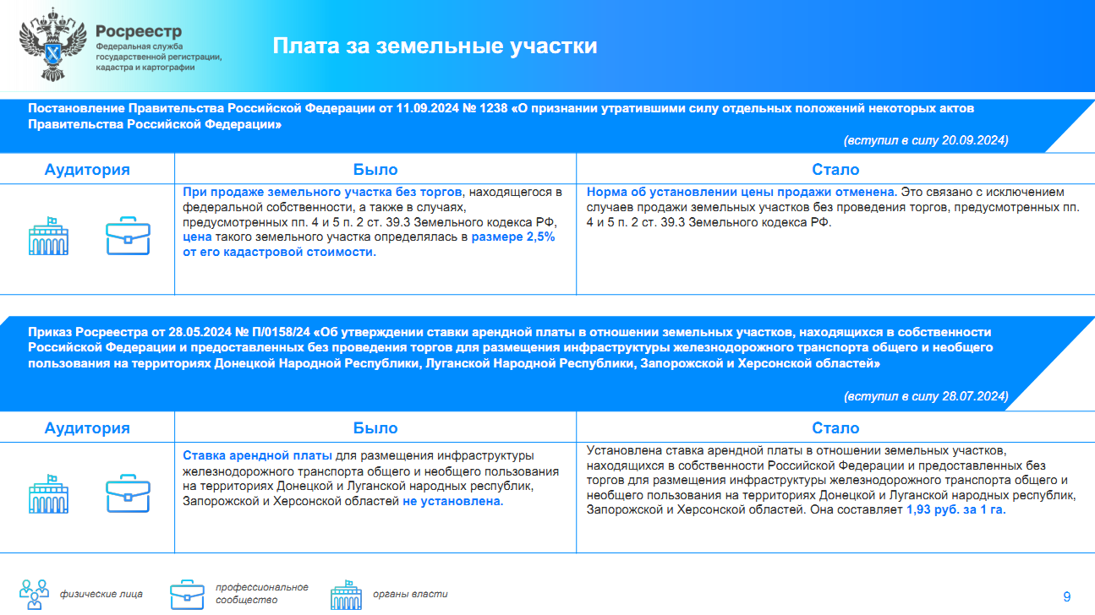

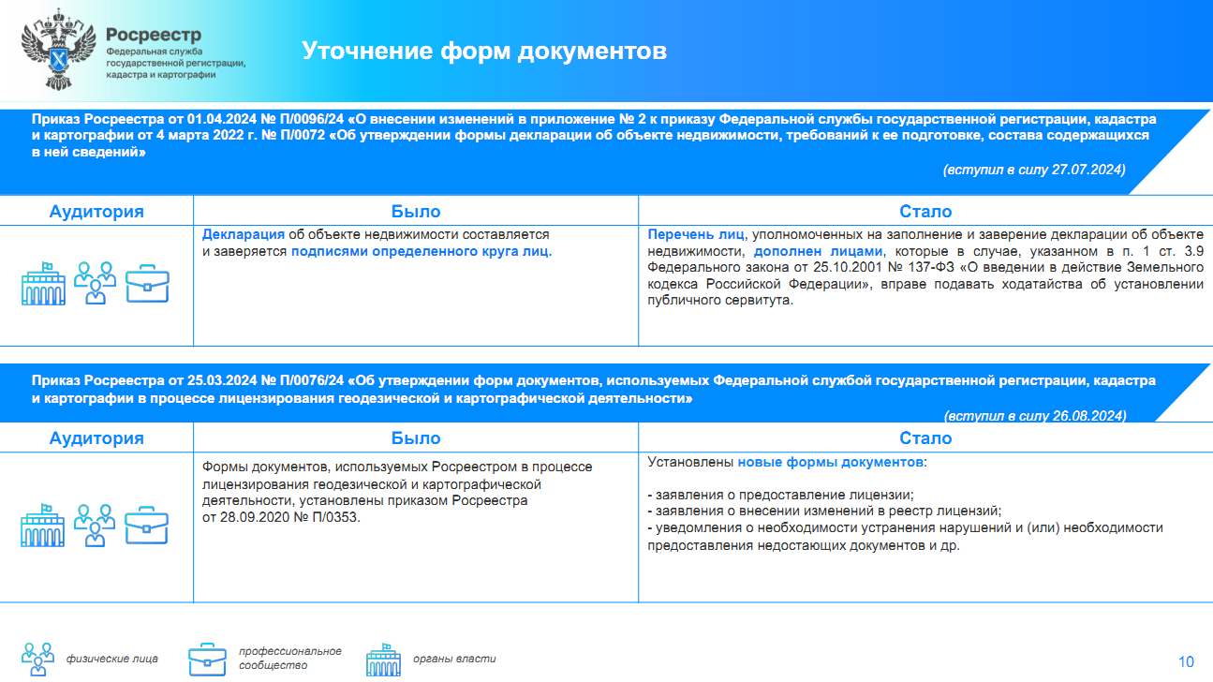

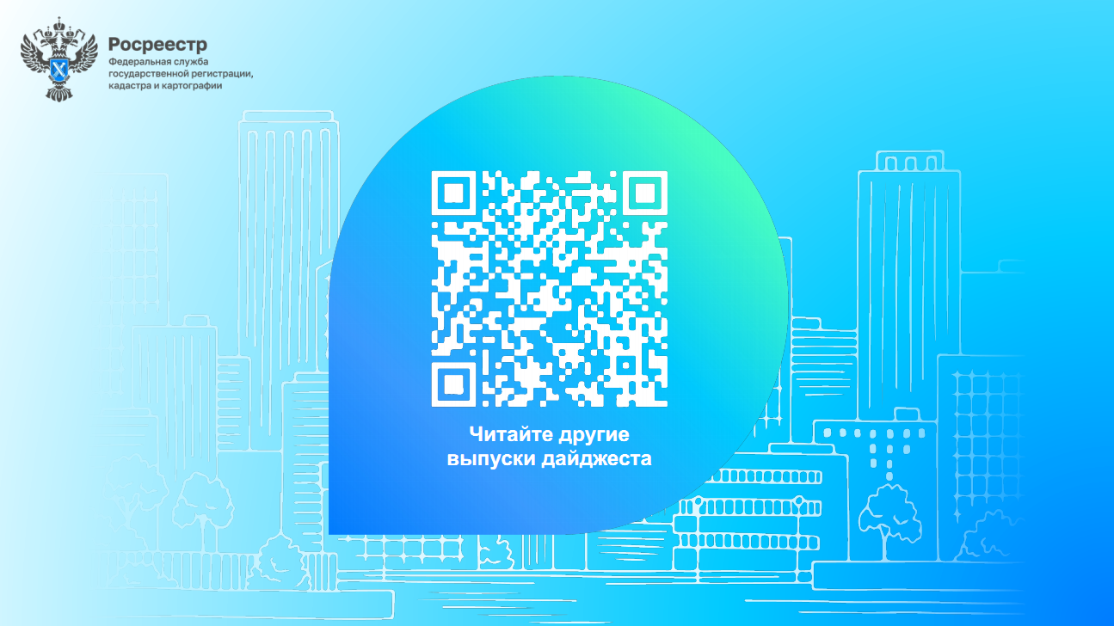

**2. Информационное письмо Росреестра от 01.10.2024 № 18-9357-ТГ/24 о продлении и установлении с 01.10.2024 до 01.02.2025 переходного периода действия XML-схемы, используемой для формирования межевого плана в форме электронного документа.**

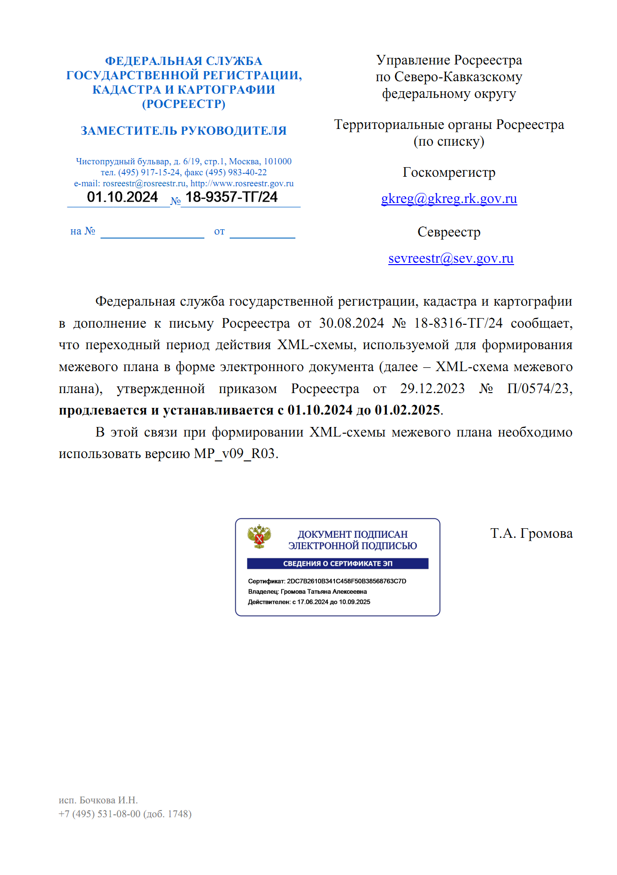

**3. Информационное письмо Росреестра от 21.10.2024 № 14-07106/24, содержащее копию письма МЧС России от 14.10.2024 № 43-6546-25 о праве подписи документов по вопросам передачи недвижимого имущества от лица МЧС России.**

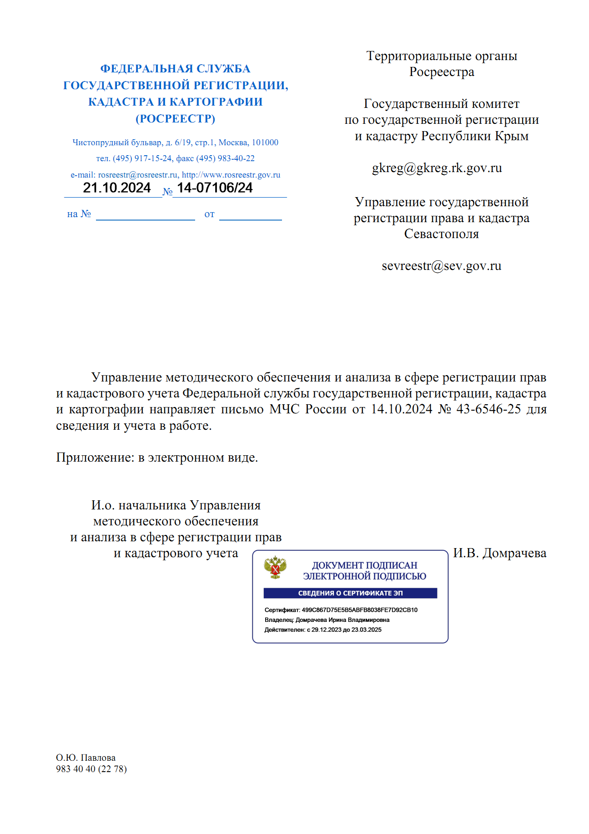

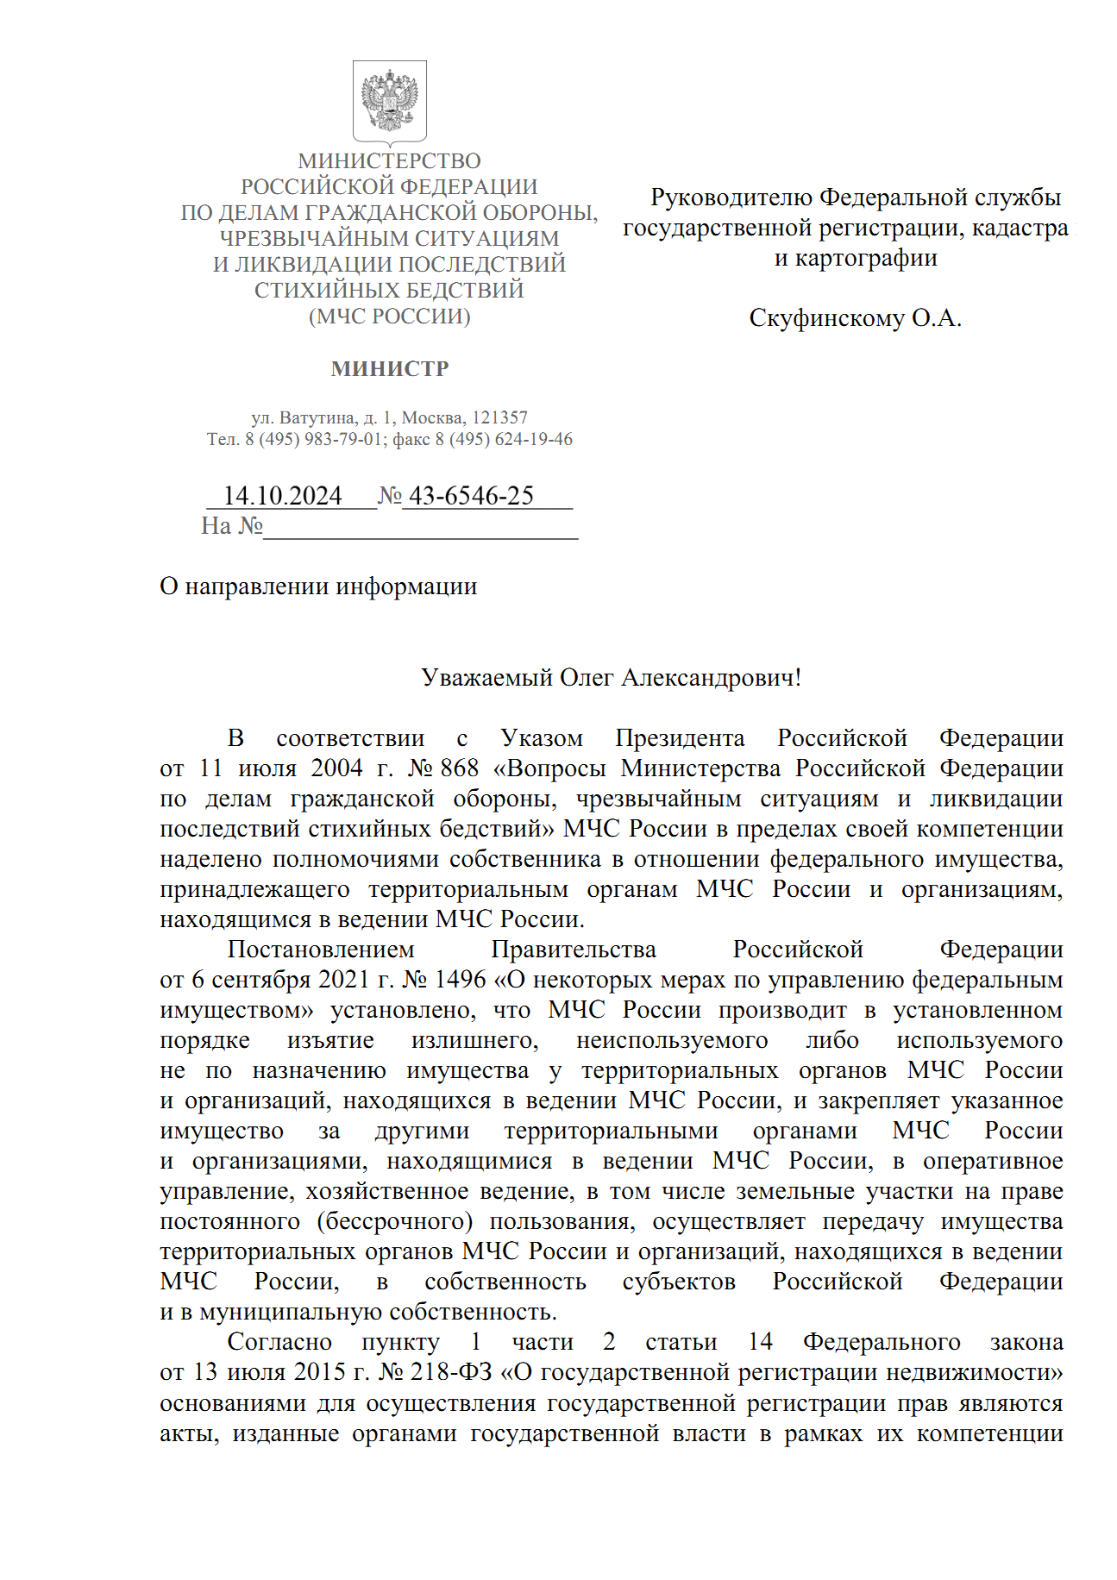

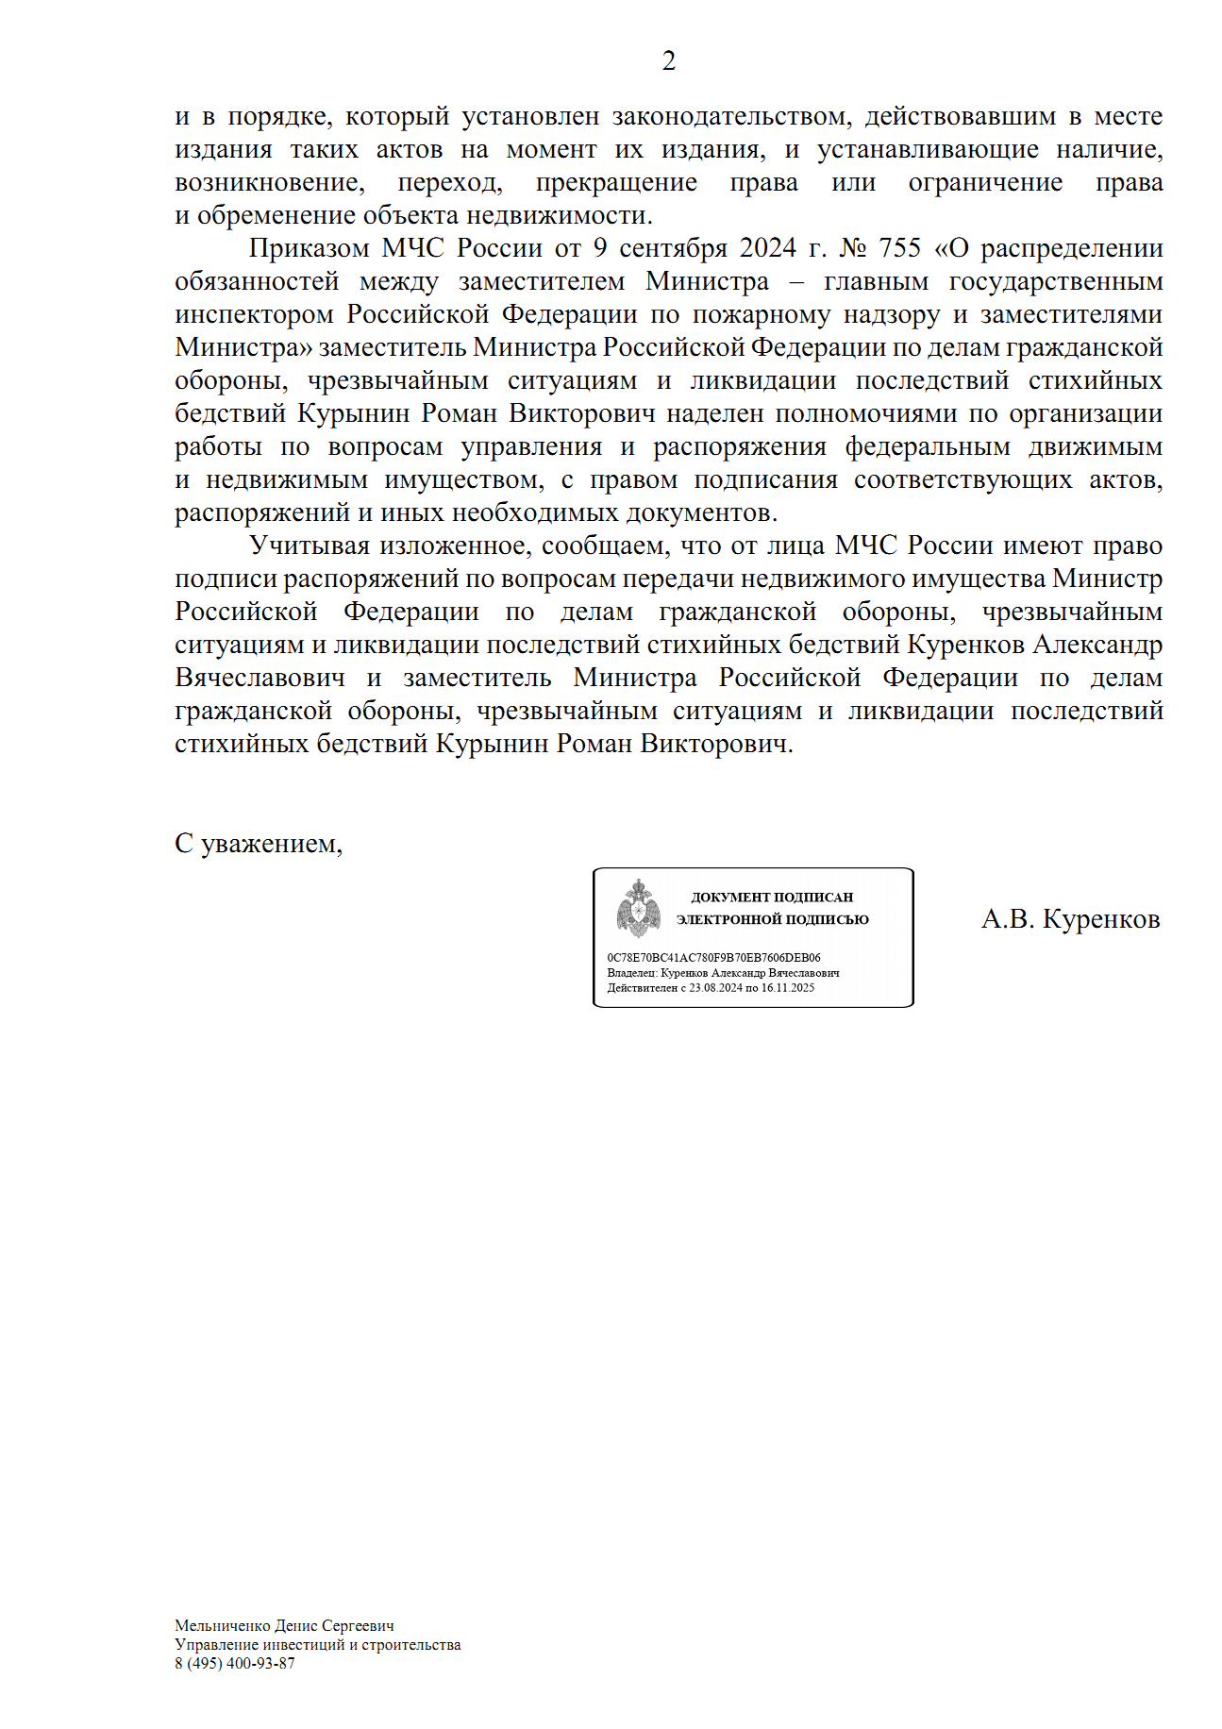

***Новости информационных сайтов Минэкономразвития России, Росреестра и Управления Росреестра по Новосибирской области***

**1. Как уберечь свою недвижимость от мошенников?**

В рамках рубрики «Вопрос – ответ» Росреестр публикует материалы, посвященные разъяснению актуальных вопросов в сфере земли и недвижимости.

В последнее время участились случаи мошенничества с недвижимостью граждан. Проблема крайне актуальная, поскольку волнует всех без исключения собственников. Особенно это касается людей старшего возраста, которые более подвержены уловкам злоумышленников.

Специалисты Росреестра разобрали самые частые случаи, при которых встречаются мошеннические схемы, и разъяснили, что следует предпринять в целях защиты своей недвижимости.

Примеры мошенничества с недвижимостью: Телефонное мошенничество.

Людям поступают звонки от неизвестных лиц, которые сообщают о том, что мошенники хотят завладеть их недвижимостью. Как правило, звонящие представляются сотрудниками Росреестра или правоохранительных органов и предлагают помощь в поимке аферистов. При этом собственнику говорят, что в целях защиты своей недвижимости он должен ее продать.

Сценариев таких звонков множество. Главная цель злоумышленников – оставить вас без денег и жилья.

Недавно похожий случай произошел в Москве. Пенсионерке позвонили и сказали, что неизвестный мужчина сможет пользоваться ее квартирой, потому что у него есть доверенность. Чтобы поймать «аферистов», женщину уговорили продать квартиру. В итоге она отдала злоумышленникам более 17 млн рублей.

Что делать в этом случае?

Помните, что сотрудники Росреестра никогда не звонят собственникам с подобными предложениями. Если вам вдруг поступил такой звонок и человек представился сотрудником Росреестра, следует незамедлительно сообщить об этом в правоохранительные органы. Не попадайтесь на уловки мошенников. Не идите у них не поводу, чтобы не лишиться своей недвижимости.

Как правило, жертвами злоумышленников становятся пожилые люди, которые наиболее доверчивы и открыты к посторонним. Аферисты этим пользуются. Если у вас есть родители или близкие люди старшего возраста, предупредите их о таких ситуациях и о возможных последствиях телефонного мошенничества.

Примеры мошенничества с недвижимостью: Использование поддельных документов в ходе сделок купли-продажи недвижимости

Это могут быть поддельные доверенности, документы о праве собственности на недвижимость, паспорта и т.д. К примеру, гражданин может купить квартиру у мошенников, предоставивших поддельные документы, и остаться как без недвижимости, так и без денег.

Кроме того, имеют место случаи, когда квартира может быть продана без ведома собственника. Человек даже не будет знать, что за его спиной злоумышленники подделали документы и подали их в МФЦ. Либо направили в Росреестр в электронном виде с помощью поддельной усиленной электронной квалифицированной подписи (УКЭП).

Как защитить свою недвижимость?

1. Самый простой способ – подать заявление о запрете регистрации сделок без вашего личного участия. Это можно сделать в личном кабинете на сайте Росреестра, на Портале госуслуг или в МФЦ.

После того, как заявление будет подано, в Единый государственный реестр недвижимости (ЕГРН) будет внесена соответствующая запись. И если в Росреестр будут поданы документы без личного участия собственника (например, по доверенности), они рассматриваться не будут. Их вернут обратно заявителю.

Этот механизм заработал в 2013 году и позволяет минимизировать риски мошенничества, например, при утере паспорта или документов о праве собственности, а также в случае длительного отъезда правообладателя. Также это помогает защитить права престарелых граждан, которых недобросовестные лица могут обмануть или ввести в заблуждение.

ВАЖНО! Запрет не действует, если недвижимость продается по решению суда или требованию судебного пристава-исполнителя.

2. Внести в ЕГРН адрес своей электронной почты.

Обращаем внимание, что Росреестр всегда уведомляет граждан (по почте или по электронной почте) в случае поступления на регистрацию электронных документов в отношении их объектов недвижимости. Если вдруг правообладатель получит такое сообщение и окажется, что ни он, ни его представители никаких документов не подавали, он сможет оперативно уведомить об этом Росреестр и сделка не состоится.

Это поможет предотвратить любые попытки провести сделки с имуществом граждан, в том числе с помощью поддельных электронных подписей.

Связь по электронной почте гораздо оперативнее, поэтому ведомство рекомендует собственникам внести в ЕГРН свой электронный адрес. Либо актуализировать его, если почта поменялась. Это можно сделать в личном кабинете на сайте Росреестра, на Портале госуслуг или в МФЦ.

3. Тщательно проверять документы перед сделками купли-продажи недвижимости.

В первую очередь, покупателям стоит учитывать, что продавать недвижимость может только собственник. Поэтому сначала следует внимательно изучить правоустанавливающие документы. К ним относятся договоры передачи (приватизации), дарения, купли-продажи, участия в долевом строительстве и т.д. То есть документы, на основании которых возникло право собственности у нынешнего владельца или владельцев объекта недвижимости.

ВАЖНО! Требуйте от продавца предоставить оригиналы документов на собственность. Если вам их не показывают, это должно насторожить.

Кроме того, попросите продавца предоставить выписку из ЕГРН об основных характеристиках и зарегистрированных правах на объект недвижимости. Это также поможет убедиться, что продавец квартиры является её законным собственником.

Заказать и получить выписку можно и самим на Портале госуслуг. Там не будет сведений о правообладателе, но будут основные характеристики объекта и иная общедоступная информация.

На что стоит обратить внимание в выписке из ЕГРН?

убедитесь, что вы покупаете объект недвижимости действительно у его актуального собственника (сверьте указанные в выписке фамилию, имя, отчество, паспортные данные с информацией в паспорте, а также в документе, по которому продавец приобрел объект);

проверьте, чем именно (объектом недвижимости или долей в праве на него) владеет человек, с которым вы собираетесь совершить сделку. Другими словами, единственный ли он собственник объекта недвижимости или нет?

нет ли зарегистрированных прав на данный объект у несовершеннолетних? В данном случае продавец должен предоставить разрешение органов опеки и попечительства на продажу.

Также перед покупкой необходимо внимательно изучить, как часто переходили права на объект недвижимости. Стоит насторожиться, если в короткий период времени переходы прав были очень частыми. В такой ситуации потенциальным покупателям желательно убедиться, что все сделки в цепочке соответствуют закону и не нарушают прав всех участников, так как судебное оспаривание даже одной из них может привести к потере имущества последним собственником. Для этого необходимо заказать выписку о переходе прав на объект недвижимости. Указанная выписка является общедоступной, поэтому потенциальные покупатели могут самостоятельно убедиться в точности предоставленных продавцом сведений.

ВАЖНО! Особо внимательно стоит отнестись к сделке, если продавец действует от лица собственника по нотариальной доверенности. Проверить доверенность можно на официальном сайте Федеральной нотариальной палаты.

4. Будьте бдительны и каждый раз внимательно проверяйте, какие именно документы вы подписываете.

Имейте в виду, что бывают случаи, когда владельца квартиры вводят в заблуждение и под видом какого-то документа (например, квитанции об оплате услуг или кредитного договора) дают ему на подпись договор купли-продажи жилья. Не глядя, человек его подписывает, и остается без недвижимости.

Пострадавшими в таких случаях чаще всего становятся люди старшего возраста. Попросите быть внимательнее своих пожилых родственников и близких людей во избежание мошенничества.

**2. Госдума приняла в I чтении законопроект Росреестра, направленный на сокращение инвестиционно-строительного цикла.**

Государственная Дума приняла в первом чтении разработанный Росреестром законопроект, которым предлагается сократить срок действия решения о предварительном согласовании предоставления земельного участка, находящегося в государственной или муниципальной собственности. На пленарном заседании законопроект представил статс-секретарь – заместитель руководителя Росреестра Алексей Бутовецкий.

Законопроект разработан в рамках «дорожной карты» трансформации делового климата «Реинжиниринг правил промышленного строительства», утвержденной Правительством РФ. Изменения предлагается внести в Земельный кодекс РФ.

Согласно Земельному кодексу, предварительное согласование предоставления земельного участка проводится, если участок предоставляется без торгов. Предварительное согласование необходимо в случаях, если границы участка не выделены фактически или участок внесен в ЕГРН без определения границ. Также процедура проводится, если гражданин или юрлицо претендует на участок, который является частью одного большого земельного участка, а также если на участке есть незарегистрированные капитальные объекты.

Как отметил Алексей Бутовецкий, в настоящее время срок действия решения о предварительном согласовании предоставления земельного участка, находящегося в государственной или муниципальной собственности, составляет 2 года и является избыточным. Это существенно влияет на сроки начала освоения земельных участков, в том числе для целей строительства, создает риски снижения темпов развития территории.

«В рамках инвестиционных проектов учитываются затраты на их подготовку, предпроектные работы. Наличие избыточных административных барьеров при приобретении прав на земельный участок объективным образом увеличивает затратность проекта в целом. Это является причиной ухудшения инвестиционного, делового климата. Законопроектом предлагается сократить срок действия решения с 2-х лет до 1 года. За это время граждане или инвесторы должны будут провести межевание участка, обратиться в местную администрацию и заключить соответствующий договор. Это может быть аренда, приобретение или безвозмездное пользование. Принятие законопроекта окажет положительное влияние на ускорение вовлечения земельных участков в оборот и сокращение инвестиционно-строительного цикла», - сказал статс-секретарь – заместитель руководителя Росреестра.

Он уточнил, что, если в качестве условия предоставления земельного участка необходимо изменить вид его разрешенного использования или перевести из одной категории в другую, срок действия решения о предварительном согласовании по-прежнему составит 2 года.

Законопроект в первую очередь направлен на представителей бизнес-сообщества, которые смогут более оперативно осваивать земельные участки. Кроме того, предлагаемые законопроектом изменения окажут влияние на ускорение процесса образования испрашиваемых земельных участков.

**3. Госдума приняла в I чтении законопроект Росреестра, стимулирующий оформление индивидуальных жилых домов.**

Государственная Дума приняла в первом чтении разработанный Росреестром законопроект, направленный на повышение эффективности использования земельных участков и объектов недвижимости. На пленарном заседании с докладом о законопроекте выступил статс-секретарь – заместитель руководителя ведомства Алексей Бутовецкий.

В настоящее время государственный кадастровый учет объектов недвижимости и регистрация прав носят заявительный характер, то есть созданные здания и сооружения фактически оформляются по желанию лиц, которые их построили. Так, по оценкам Росреестра, на территории каждого субъекта находится от 1 до 5 тыс. незарегистрированных индивидуальных жилых домов. Меры, стимулирующие их оформление, законодательством не предусмотрены.

«До регистрации прав граждане не являются собственниками таких объектов. Это создает угрозу защиты их прав. Например, при ЧС или при изъятии недвижимости для государственных нужд. При этом муниципалитеты, не обладая соответствующей информацией, не могут вести достоверный учет жилищного фонда. Как результат, возникают ошибки при территориальном планировании, неверные расчеты нагрузки на социальную инфраструктуру. В законопроекте реализован принцип «построил-оформи», согласно которому по окончании строительства у гражданина или организации появится обязанность подготовить необходимые для оформления объектов документы», - сказал Алексей Бутовецкий.

По его словам, электронные сервисы, а также действующий упрощенный порядок оформления прав на бытовую недвижимость граждан («дачная амнистия») позволяют без затруднений пройти процедуру регистрации.

Если объект построен застройщиком в рамках долевого участия в строительстве, то застройщик будет представлять в Росреестр заявление о государственной регистрации права собственности дольщика на квартиру или машино-место, что также избавит граждан от лишних временных и трудовых затрат. Документы будут подаваться в электронном виде без затрат граждан на изготовление электронной цифровой подписи.

Кроме того, в законопроекте предусмотрено правило, что регистрация прав или сделок возможна только в отношении земельных участков с точными границами. Ранее соответствующее поручение дал Президент РФ для сокращения количества земельных споров.

Отсутствие у земельного участка точных границ зачастую приводит к большим проблемам на рынке недвижимости. К примеру, человек может купить такой участок, а потом при установлении границ выяснится, что имеется давний спор с соседом по общей границе. Кроме того, при отсутствии установленных границ и признаков хозяйственной деятельности органы государственной власти или муниципалитеты могут ошибочно принять его за свободную землю и незаконно ей распорядиться, что создает прямую угрозу для прав граждан и юридических лиц.

Проверить наличие установленных границ у земельного участка достаточно просто. Для этого нужно открыть публичную кадастровую карту Росреестра, которая доступна всем желающим бесплатно. Кроме того, сведения о местоположении границ участка указываются в выписке из ЕГРН, которую можно получить как в электронном, так и в бумажном виде. Это можно сделать с использованием Единого портала госуслуг или в МФЦ.

**4. С 1 сентября сообщить о повреждении пунктов ГГС и иных сетей можно в ППК «Роскадастр».**

С 1 сентября вступил в силу приказ Росреестра от 27.03.2024 № П/0081/24, который устанавливает порядок уведомления ППК «Роскадастр» о случаях повреждения или уничтожения пунктов государственной геодезической сети (ГГС), государственной нивелирной сети, государственной гравиметрической сети, а также геодезических сетей специального назначения.

Пункты государственных геодезических сетей (ГГС) служат основой создания систем координат и высот в стране, необходимы для выполнения геодезических и картографических работ, решения иных инженерно-технических задач. Росреестр на системной основе проводит работы по обследованию состояния пунктов ГГС, обеспечивает развитие и модернизацию государственных сетей, их поддержание в надлежащем состоянии.

«С 2022 года по настоящее время обследованы более 80 тысяч пунктов. За эту важную работу хочу поблагодарить сотрудников территориальных органов ведомства, филиалов ППК «Роскадастр», региональных органов власти и профессиональных участников отрасли геодезии и картографии. В рамках проекта Росреестра «Сохраним геодезические пункты вместе» к нам присоединилась вся страна, включая, студентов и школьников. Для молодежи мы организуем мастер-классы по обследованию пунктов ГГС, экскурсии, обучающие и научно-познавательные мероприятия. До конца этого года будут созданы 2 пункта фундаментальной астрономо-геодезической сети, уже создан 101 такой пункт, 3 пункта высокоточной геодезической сети, 80 пунктов спутниковой геодезической сети 1 класса, 2 пункта государственной гравиметрической сети. Это сложная и важная работа для всей страны», - рассказала заместитель руководителя Росреестра Елена Мартынова.

Информация о состоянии пунктов геодезических сетей учитывается в электронном реестре. Всего в федеральном фонде пространственных данных содержится информация о более чем 290 тыс. пунктах государственной геодезической сети, 130 тыс. пунктах государственной нивелирной сети 1 и 2 классов, составляющих Главную высотную основу Российской Федерации.

«ППК «Роскадастр» как предприятие полного цикла в сфере земли и недвижимости осуществляет постоянный мониторинг пунктов государственной геодезической, нивелирной и гравиметрической сети. Сохранение таких пунктов крайне важно для равномерного и точного распространения на всю территорию страны единой государственной системы координат и высот, качественного выполнения геодезических и картографических работ», – отметил генеральный директор ППК «Роскадастр» Владислав Жданов.

Правообладатели объектов недвижимости, на которых находятся пункты, а также лица, выполняющие геодезические и картографические работы, должны направлять информацию о случаях повреждения или уничтожения пунктов указанных сетей в ППК «Роскадастр» в течение 15 календарных дней со дня обнаружения данных фактов. Ранее эта информация предоставлялась в Росреестр.

Информация о случаях повреждения или уничтожения пунктов сетей направляется однократно вне зависимости от объема проводимых геодезических и картографических работ и должна содержать данные об отправителе, сведения о состоянии пункта, его местоположении и кадастровом номере объекта недвижимости, на котором находится пункт, а также причины его повреждения или уничтожения. Данные можно направить в Компанию по почте, в форме электронного документа или вручить при личном обращении.

Направляемая информация также может содержать название пункта, тип его центра и знака, номер марки пункта. Кроме того, к ней должны быть приложены материалы фото- и (или) видеофиксации с местонахождения пункта.

Отметим, за повреждение или уничтожение пунктов ГГС предусмотрен административный штраф для физических лиц в размере от 5 000 до 10 000 рублей, должностных лиц – от 10 000 до 50 000 рублей, юридических лиц – от 50 000 до 200 000 рублей.

**5. Росреестр расширяет международное сотрудничество: подписано 22 двусторонних соглашения и меморандума**.

В рамках развития международного сотрудничества Росреестр с начала 2024 года принял участие в 68 мероприятиях двустороннего и многостороннего взаимодействия. Крупнейшими из них стали организованный ведомством Всероссийский международный форум «Компетенции 2024. Кадастровая оценка», который объединил более 350 российских и иностранных экспертов отрасли, рабочие поездки руководства Росреестра во Вьетнам и на Кубу, а также мероприятия на площадке Межгосударственного совета по геодезии, картографии, кадастру и дистанционному зондированию Земли (Межгоссовет).

«Росреестр расширил и укрепил двустороннее сотрудничество с профильными ведомствами других стран. В целом ведомством заключено 22 меморандума и соглашения о взаимодействии. Три из них – с начала этого года: с Киргизией, Индией и Сербией. Изучение зарубежных практик необходимо для повышения качества услуг в сфере земли и недвижимости и построения национальной системы пространственных данных (НСПД). Помимо этого, обладая передовыми компетенциями в отрасли, ведомство содействует другим странам в развитии сферы регистрации прав и кадастрового учета, создании современных геоинформационных ресурсов. Один из таких крупных международных проектов – создание геопортала инфраструктуры пространственных данных государств – участников СНГ, который реализуется на базе разработанной Росреестром единой цифровой платформы НСПД», - сказал Заместитель Председателя Правительства РФ Марат Хуснуллин.

Также Росреестром подписано 6 дорожных карт по обмену опытом в области регистрации прав, кадастрового учета и создания инфраструктуры пространственных данных. Такие контакты налажены с Турцией, Арменией, Таджикистаном, Туркменистаном, Узбекистаном и Южной Осетией.

Геопортал инфраструктуры пространственных данных государств - участников СНГ

Это один из четырех международных проектов ведомства. Он реализуется в рамках деятельности Межгоссовета, функции Секретариата которого с 2017 года осуществляет Росреестр. Соответствующий перечень поручений подписан Президентом РФ в ноябре 2022 года.

«Геопортал создается с использованием опыта разработки и технологических решений российской государственной информационной системы «Единая цифровая платформа «НСПД». Он обеспечит быстрый и удобный доступа для граждан, бизнеса, профессиональных участников рынка к открытым геопространственным данным государств – участников СНГ и созданным на их основе электронным сервисам. В настоящее время в рамках плана-графика проработан вопрос предоставления инфраструктуры Государственной единой облачной платформы для размещения и функционирования портала. Всеми участниками Межгоссовета СНГ сформировано техническое задание для выполнения работ первой очереди, согласованы базовые наборы данных для функционирования сервисов. Ввести геопортал в эксплуатацию планируется в 2025 году», - сказал руководитель Росреестра Олег Скуфинский,

В рамках первой очереди геопортал будет отрабатывать четыре пользовательских трансграничных сценария: «Я – турист», «Я – студент», «Я – работник», «Я – инвестор». Ввести его в эксплуатацию планируется в январе 2025 года.

Вопросы развития и наполнения геопортала обсуждались в июле в Москве в рамках совместного заседания Секретариата и Рабочей группы по ИПД Межгоссовета, а также стратегической сессии.

В мае текущего года проект по созданию геопортала был представлен в ходе панельной дискуссии Росреестра, прошедшей на полях форума «Россия – Исламский мир: KazanForum 2024». В ней приняли участие представители профильных ведомств Турции, Узбекистана и Ирана.

Международные проекты Росреестра

Еще три совместных международных проекта Росреестр реализует с Узбекистаном, Абхазией и Киргизией. Они связаны с созданием национальных систем государственной кадастровой оценки.

Сотрудничество с Узбекистаном осуществляется в рамках подписанного в сентябре 2023 года соглашения об оказании Россией технической помощи по созданию в республике системы государственной кадастровой оценки. С начала этого года в Сочи и в Саратове прошли две двусторонние встречи представителей Росреестра, Министерства экономики и финансов Узбекистана и Агентства по кадастру при министерстве. Завершить проект планируется к концу 2024 года.

Аналогичное соглашение подписано в июле 2024 года с Государственным агентством по земельным ресурсам, кадастру, геодезии и картографии при Кабинете Министров Киргизии. В сентябре делегация Росреестра посетила республику в рамках подготовки к проекту.

В рамках взаимодействия с Абхазией оказано содействие в разработке Автоматизированной информационной системы кадастра недвижимости республики и программного модуля «Оценка кадастровой стоимости объектов недвижимости». В марте в ходе визита в Сухум специалисты Росреестра и ППК «Роскадастр» протестировали работоспособность системы.

Итоги деятельности Росреестра в сфере государственной кадастровой оценки были подведены в ходе Всероссийского международного форума «Компетенции 2024. Кадастровая оценка», который прошел в июне на площадке Международной выставки «Россия» и был посвящен 25-летию государственной кадастровой оценки в Российской Федерации. Его участниками стали зарубежные партнеры из Абхазии, Азербайджана, Армении, Беларуси, Таджикистана и Узбекистана.

На форуме руководитель Росреестра сообщил о начале нового этапа в сфере развития государственной кадастровой оценки, который должен быть связан с интеграцией всех ее составляющих элементов с Единой цифровой платформой «Национальная система пространственных данных».

Результаты двустороннего сотрудничества

Перспективные направления сотрудничества открываются с Китаем. В июле команда Большого Росреестра и делегация Министерства природных ресурсов КНР обменялись опытом по ключевым направлениям деятельности. Как отметил Олег Скуфинский, особый интерес представляют китайское программно-аппаратное оборудование для геодезических и картографических исследований, обработки и передачи пространственных данных, а также практики создания геоинформационных сервисов. Росреестр в целях импортозамещения намерен задействовать данный опыт для выполнения задачи по локализации в России соответствующего производства.

В январе делегация Росреестра посетила Вьетнам для обмена опытом в сфере создания инфраструктуры пространственных данных и создания электронных сервисов. До конца года с Министерством природных ресурсов и окружающей среды республики планируется подписать план сотрудничества.

В мае делегация Управления геодезии, картографии и географической информации Вьетнама (DOSMVN) посетила Москву, где для зарубежных коллег провели семинар на тему «Фонды пространственных данных и электронные сервисы».

На новый этап вышло сотрудничество с Турцией, Индией и Сербией. В мае на полях Международного форума «Россия – Исламский мир: KazanForum 2024» подписан План мероприятий по реализации Меморандума о взаимопонимании между Росреестром и Главным управлением регистрации прав собственности и кадастра Турции на 2024-2025 гг. В июле в ходе визита в Россию Премьер-министра Индии Нарендры Моди заключен меморандум между Росреестром и Геодезической службой республики. Документ предполагает сотрудничество и обмен технологическим опытом в сфере пространственных данных, геодезии и картографии.

Также меморандум о взаимопонимании и сотрудничестве Росреестр подписал в августе 2024 года с Республиканской геодезической службой Сербии, которая является одним из давних партнеров ведомства в европейском регионе. Документ будет способствовать укреплению межведомственного взаимодействия и позволит нарастить его потенциал.

Одним из центральных международных мероприятий стало совместное заседание коллегий Росреестра и Государственного комитета по имуществу Республики Беларусь, которое состоялось в апреле на Ставрополье. Основными вопросами стало взаимодействие в рамках Союзного государства и по линии Межгоссовета - в первую очередь, по созданию геопортала ИПД СНГ.

Очередной этап сотрудничества начался с Арменией. В январе утвержден план реализации в 2024 году Дорожной карты, в рамках которого Росреестр провел вебинар для Комитета кадастра Республики по вопросам геодезии и картографии. Также активизировано взаимодействие в сфере цифровизации – в феврале эта тема обсуждалась на встрече представителей Росреестра, Совета по цифровизации при Правительстве Республики Армения и Дирекции цифровых инициатив Евразийского банка развития. Контакты в этой области будут продолжены.

В марте состоялась рабочая поездка на Кубу для участия в 13-м Международном конгрессе по геоматике и установления новых отраслевых контактов. Подготовлены проекты меморандума между Росреестром и Минюстом Кубы и соглашения между ППК «Роскадастр» и группой компаний «Геокуба».

Как отметил руководитель Росреестра, учитывая сложившуюся геополитическую обстановку, Росреестр также развивает сотрудничество с государствами Ближнего Востока, Африки, Юго-Восточной Азии и Латинской Америки. С начала 2024 года инициированы контакты с профильными ведомствами Бахрейна, Катара, Ирана и Индонезии. В ходе видеоконференций проведены переговоры с Эфиопией и Египтом, присоединившимся к БРИКС. Достигнуты договоренности об установлении взаимодействия с партнерами из Омана, Сирии, Кот-д’Ивуара и Мадагаскара.

Кроме того, Росреестр подключился к деятельности Рабочей группы БРИКС по геопространственным технологиям и их применению. Ведомством подготовлен проект ее положения и план работы на 2025 год.

Сотрудничество с международными организациями

Одним из ключевых направлений деятельности ведомства остается сотрудничество с профильными международными организациями, в том числе системы ООН, где ведомство представляет интересы Российской Федерации. Это позволяет не только изучать передовой зарубежный опыт в сфере геодезии, картографии и инфраструктуры пространственных данных, но и продвигать российские достижения и технологии отрасли на международной арене.

В январе представители ведомства и ППК «Роскадастр» приняли участие в рабочем совещании в формате ВКС государств – участников Регионального комитета по управлению глобальной геопространственной информацией для Азиатско-Тихоокеанского региона. В центре были вопросы сотрудничества с Глобальным геодезическим центром передового опыта ООН.

Вопросы информационной безопасности и экосистем в управлении земельными ресурсами обсуждались в ходе вебинаров Рабочей группы по управлению земельными ресурсами Европейской экономической комиссии ООН. На них были приглашены Росреестр и ППК «Роскадастр».

Также представители ведомства и ППК «Роскадастр» выступили с докладами на Рабочей неделе Международной федерации геодезистов (в мае в Гане), Конференции технической комиссии Международного общества фотограмметрии и дистанционного зондирования (в мае в Китае) и 9-й Международной конференции по картографии и ГИС Международной картографической ассоциации (в июне в Болгарии).

В апреле при участии Росреестра состоялось заседание Бюро и председателей отделов Группы экспертов ООН по географическим названиям.

**6. Госдума приняла в I чтении законопроект Росреестра о повышении эффективности комплексных кадастровых работ.**

Государственная Дума приняла в первом чтении разработанный Росреестром законопроект, направленный на совершенствование выполнения комплексных кадастровых работ (ККР). На пленарном заседании законопроект представил статс-секретарь – заместитель руководителя Росреестра Алексей Бутовецкий.

Проект закона разработан в целях сокращения земельных участков без точных границ, сокращения числа реестровых ошибок, а также массовой «инвентаризации» недвижимости в регионах.

Госпрограммой «Национальная система пространственных данных» (НСПД), которую реализует ведомство, предусмотрено наполнение ЕГРН полными и точными сведениями к 2030 году в объеме не менее 95%. При этом одним из наиболее эффективных и быстрых способов наполнения ЕГРН являются комплексные кадастровые работы.

Как сообщил Алексей Бутовецкий, нынешнее законодательное регулирование ККР показало свою неэффективность. Со стороны исполнителей – кадастровых инженеров часто отмечается нарушение сроков проведения работ и их низкое качество. Например, установленные по результатам ККР границы земельных участков могут не совпадать с фактическими, необоснованно может измениться конфигурация уточняемых земельных участков и т.д. Документы по контрактам, как правило, подготовлены с ошибками. Большинство карт-планов территорий, которые являются результатом выполнения ККР, многократно рассматриваются Росреестром и возвращаются заказчикам на доработку.

«Законопроект решает эти проблемы. Во-первых, предлагается разделить ККР, выполняемые за счет бюджетных средств, на 3 вида: федерального, регионального и местного значения. Во-вторых, ККР федерального значения возложить на ППК «Роскадастр». У компании есть филиалы во всех субъектах РФ, что позволит проводить ККР на всей территории страны единовременно по единой технологии и оперативно перераспределять ресурсы при наличии больших объемов работ в отдельных регионах. Кроме того, Росреестр и ППК «Роскадастр» смогут контролировать качество и сроки выполнения ККР, подготовку итоговых документов. Это обеспечит выполнение поручений Президента РФ и показателей госпрограммы «НСПД». Отмечу, что ККР федерального значения являются государственной задачей, при реализации которой важна не коммерческая выгода, а качественное определение характеристик объектов недвижимости», - сказал статс-секретарь – заместитель руководителя ведомства.

Алексей Бутовецкий также отметил, что, благодаря комплексному подходу, законопроект позволит под ключ решить для людей вопросы по уточнению границ земельных участков и исправлению исторически накопленных реестровых ошибок в сведениях о границах объектов. Эта работа проводится Росреестром в рамках создания полного и точного реестра недвижимости и будет усилена в ходе выполнения ККР. Ранее гражданам для исправления реестровых ошибок приходилось обращаться к кадастровому инженеру, сейчас же такие ошибки исправляются ППК «Роскадастр» бесплатно. В целом это минимизирует риски возникновения земельных споров и повысит качество оказания услуг в сфере земли и недвижимости.

«ППК «Роскадастр» готова приступить к выполнению комплексных кадастровых работ в полном объеме. Высокий уровень квалификации специалистов компании, имеющаяся ресурсно-информационная база в каждом субъекте страны и эффективное оперативное взаимодействие с Росреестром позитивно скажутся на качестве и сроках выполнения таких работ в интересах регионов и отрасли в целом», – сообщил генеральный директор компании Владислав Жданов.

Напомним, Росреестром с 2020 года реализуется проект «Полный и точный реестр» совместно с командой федеральных и региональных органов власти, органов местного самоуправления. Эта работа проводится в том числе в рамках исполнения перечня поручений Президента РФ, где особое внимание уделено вопросам определения границ административных образований и территориальных зон, проведения комплексных кадастровых и картографических работ, выявления правообладателей ранее учтенных объектов недвижимости. Качество сведений обеспечивает защиту имущественных прав граждан, а также влияет на социальную, экономическую ситуацию в регионах, способствует развитию их инвестиционной привлекательности.

**7. Как сохранить единственное жилье при банкротстве гражданина?**

Вступил в силу закон о сохранении единственного ипотечного жилья при банкротстве гражданина. До внесения изменений законодательства единственное жилье можно было сохранить, если оно не обременено залогом.

Новые правила могут обеспечить защиту ипотечной недвижимости, если это единственное жилье для банкрота и членов его семьи. Арбитражный суд будет вправе утвердить отдельное мировое соглашение между заемщиком и банком или план реструктуризации долга по ипотеке.

Со дня утверждения мирового соглашения на единственное жилье должника не обращается взыскание в ходе процедуры банкротства. Требования кредитора, обеспеченные ипотекой, исключаются из реестра требований и не подлежат удовлетворению. Согласие других кредиторов для этого не требуется.

В то же время требования, обеспеченные ипотекой, и сама ипотека не прекращаются. То есть кредит должнику необходимо будет регулярно выплачивать. Для этого ему нужно привлечь стороннее лицо (поручителя) или выплачивать кредит за счет доходов, на которые не будут претендовать другие кредиторы.

**8. Госдума приняла во II и III чтении законопроект об упрощенной регистрации прав на хозпостройки.**

Государственная Дума приняла во втором и третьем чтениях разработанный при участии Росреестра законопроект, направленный на упрощение оформления прав граждан на вспомогательные объекты бытовой недвижимости.

Речь идет о вспомогательных объектах, созданных до 1 января 2013 года. Это сараи, бани, погреба, летние кухни, колодцы, навесы и другие хозяйственные постройки, которые расположены на земельных участках, предназначенных для индивидуального жилищного строительства, ведения личного подсобного хозяйства и садоводства.

«Сегодня многие вспомогательные объекты не зарегистрированы в том числе из-за временных и финансовых затрат граждан. В частности, для их оформления в настоящее время требуется выполнить кадастровые работы, подготовить декларацию об объекте и осуществить государственную регистрацию прав. Законопроект упростит процедуру, позволив оформить такие постройки на основании старых документов технической инвентаризации, за которые граждане уже когда-то заплатили. Например, это может быть технический паспорт домовладения, ранее выданный БТИ. На основании этого документа и документа о правах на землю у граждан возникнет право собственности в силу закона. А граждане сэкономят время и средства на кадастровых работах и уплате государственной пошлины. В этом принципиальная разница уже имеющегося и предложенного подходов», - сообщил статс-секретарь – заместитель руководителя Росреестра Алексей Бутовецкий.

По его словам, нормы, изложенные в законопроекте, распространяют свое действие на те объекты, которые в нем перечислены. Если объект не входит в предложенный законопроектом перечень (например, коммерческий объект), воспользоваться предложенным механизмом не получится. Это также касается случаев, если у гражданина отсутствуют права на землю и если объект был признан самовольной постройкой (на нее право собственности не возникает).

Кроме того, законопроектом предлагается распространить упрощенный механизм оформления прав граждан на дома блокированной застройки, построенные до 14 мая 1998 года (до дня вступления в силу Градостроительного кодекса РФ от 7 мая 1998 г.). Воспользоваться новыми нормами можно будет в случае, если количество домов блокированной застройки в одном ряду не превышает двух.

Сегодня на территории 62 субъектов РФ расположено более 66 тысяч двухквартирных жилых домов (блокированной застройки), построенных в период до 1999 года, на которые отсутствуют правоустанавливающие документы. Проживающие в них граждане могут оформить свои права на эти дома и земельные участки под ними только в судебном порядке. Законопроект позволит защитить имущественные права граждан и обеспечить гражданский оборот таких объектов.

Ко второму чтению законопроект дополнен положениями, согласно которым за собственниками блоков сохраняется право собственности на земельный участок под домом блокированной застройки, если сведения о таких блоках были внесены в ЕГРН в качестве квартир и земельный участок под таким домом образован до вступления в силу положений, предусмотренных законопроектом.

Сегодня, чтобы оформить земельный участок под домом блокированной застройки, собственникам приходится обращаться в уполномоченный орган за предоставлением такого участка и проводить кадастровые работы для его образования. Законопроект исключит эту необходимость. У граждан сохранится право общей долевой собственности в случае, если раньше блоки были оформлены как квартиры, и им не понадобится приобретать такой земельный участок за плату в собственность или в аренду.

**9. Госдума приняла в I чтении законопроект, оптимизирующий работу кредитных организаций при выдаче ипотеки.**

Государственная Дума приняла в первом чтении законопроект, направленный на упрощение порядка подписания кредитными организациями электронных образов документов, проверку которых осуществляет Росреестр. Это позволит усовершенствовать работу кредитных организаций по выдаче ипотеки.

Ведомство занималось подготовкой официального отзыва на данный законопроект. Изменения предлагается внести в статью 21 Федерального закона «О государственной регистрации недвижимости».

«В настоящее время электронные образы документов по ипотеке, проверка которых осуществляется Росреестром, подписываются должностным лицом кредитной организации. Законопроектом предлагается подписывать их усиленной квалифицированной электронной подписью кредитной организации. Это позволит сократить временные и экономические затраты кредитных организаций при выдаче ипотеки, оптимизировать бизнес-процессы. В целом это будет способствовать повышению цифровизации ипотеки в интересах граждан и бизнес-сообщества», - сообщил статс-секретарь – заместитель руководителя Росреестра Алексей Бутовецкий.

Он также сообщил, что реализация законопроекта не повлечет за собой изменений при оказании Росреестром государственных услуг.

Начиная с 2020 года, доля электронной ипотеки в России выросла в 9 раз – до 81,6%. Средний срок регистрации составляет 12-13 часов. Это результат системной работы в интересах людей, которую Росреестр проводит совместно с кредитными организациями, застройщиками и другими профессиональными участниками рынка недвижимости.

**10. Госдума приняла в III чтении законопроект Росреестра о повышении эффективности комплексных кадастровых работ.**

Государственная Дума приняла в третьем чтении разработанный Росреестром законопроект, направленный на совершенствование выполнения комплексных кадастровых работ (ККР).

Проект закона разработан в целях сокращения земельных участков без точных границ, сокращения числа реестровых ошибок, а также массовой «инвентаризации» недвижимости в регионах.

Госпрограммой «Национальная система пространственных данных», которую реализует ведомство, предусмотрено наполнение ЕГРН полными и точными сведениями к 2030 году в объеме не менее 95%. При этом одним из наиболее эффективных и быстрых способов наполнения ЕГРН являются комплексные кадастровые работы.

Как сообщил статс-секретарь – заместитель руководителя Росреестра Алексей Бутовецкий, нынешнее законодательное регулирование ККР показало свою неэффективность. Со стороны исполнителей часто отмечается нарушение сроков проведения работ и их низкое качество. Например, установленные по результатам ККР границы земельных участков могут не совпадать с фактическими, необоснованно может измениться конфигурация уточняемых земельных участков и т.д. Документы по контрактам, как правило, подготовлены с ошибками. Большинство карт-планов территорий, которые являются результатом выполнения ККР, многократно рассматриваются Росреестром и возвращаются заказчикам на доработку.

«Законопроект решает эти проблемы. Во-первых, предлагается разделить ККР, выполняемые за счет бюджетных средств, на 3 вида: федерального, регионального и местного значения. Во-вторых, ККР федерального значения возложить на ППК «Роскадастр». У компании есть филиалы во всех субъектах РФ, что позволит проводить ККР на всей территории страны по единым технологиям и перераспределять ресурсы при наличии больших объемов работ в отдельных регионах. Кроме того, Росреестр и ППК «Роскадастр» смогут контролировать качество и сроки выполнения ККР, подготовку итоговых документов. Отмечу, что ККР федерального значения являются государственной задачей, при реализации которой важна не коммерческая выгода, а качественное определение характеристик объектов недвижимости», - сказал Алексей Бутовецкий.

Он также отметил, что в рамках выполнения ККР будет продолжена планомерная работа по созданию полного и точного реестра недвижимости, в том числе по уточнению границ земельных участков, а также исправлению исторически накопленных реестровых ошибок в сведениях о границах объектов. Ранее гражданам приходилось обращаться для этого к кадастровому инженеру, сейчас же такие ошибки исправляются бесплатно. В целом это позволит минимизировать риски возникновения земельных споров и повысить качество оказания услуг в сфере земли и недвижимости.

«ППК «Роскадастр» готова приступить к выполнению комплексных кадастровых работ в полном объеме. Высокий уровень квалификации специалистов компании, имеющаяся ресурсно-информационная база в каждом субъекте страны и эффективное оперативное взаимодействие с Росреестром позитивно скажутся на качестве и сроках выполнения таких работ в интересах регионов и отрасли в целом», – сообщил генеральный директор компании Владислав Жданов.

Напомним, Росреестром с 2020 года реализуется проект «Полный и точный реестр» совместно с командой федеральных и региональных органов власти, органов местного самоуправления. Эта работа проводится в том числе в рамках исполнения перечня поручений Президента РФ, где особое внимание уделено вопросам определения границ административных образований и территориальных зон, проведения комплексных кадастровых и картографических работ, выявления правообладателей ранее учтенных объектов недвижимости. Качество сведений обеспечивает защиту имущественных прав граждан, а также влияет на социальную, экономическую ситуацию в регионах, способствует развитию их инвестиционной привлекательности.

**11. Росреестр выступил с инициативами на Рабочей группе БРИКС по геопространственным технологиям и их применению.**

Росреестр присоединился к Рабочей группе БРИКС по геопространственным технологиям и их применению, а также выступил с инициативами по содержательному наполнению ее деятельности в 2025 году.

Встреча Рабочей группы БРИКС состоялась в Москве в Российском университете транспорта (РУТ). Ее участниками стали представители Бразилии, Египта, Индии, Ирана, Китая, России, Эфиопии и Южной Африки. В состав российской делегации вошли эксперты Росреестра, Министерства науки и высшего образования РФ, РУТ и НИИ «Аэрокосмос».

В двухдневной деловой программе принимали участие заместитель руководителя Росреестра, руководитель цифровой трансформации Елена Мартынова, начальник Управления международного сотрудничества, информационной политики и специальных проектов Федеральной службы государственной регистрации, кадастра и картографии Сергей Дуброва, его заместитель Андрей Мухин и начальник отдела взаимодействия с международными организациями Управления международного сотрудничества, информационной политики и специальных проектов ведомства Вадим Сущик.

Елена Мартынова в приветственном слове отметила перспективы развития в рамках БРИКС сотрудничества в сфере геопространственных технологий и их применения. Она подчеркнула заинтересованность Росреестра во взаимодействии по данному направлению деятельности и готовность ведомства предпринять для этого все необходимые шаги.

«Международный опыт показывает, что многие страны при создании инфраструктур пространственных данных сталкиваются со сложностями, связанными с качеством и точностью данных, отсутствием доступа к ним, разрозненностью информационных систем, несовершенством нормативно-технического регулирования. Для решения этих вопросов с 2021 года в Российской Федерации создается Национальная система пространственных данных. Сегодня мы уже можем делиться лучшими практиками и нашим опытом, достигнутыми результатами и обсуждать совместные планы с коллегами на Рабочей группе БРИКС», – сообщила Елена Мартынова.

Участников встречи также поприветствовали заместитель директора департамента государственной политики в сфере научно-технологического развития Министерства науки и высшего образования РФ Антон Рыков, российский координатор Рабочей группы БРИКС и научный руководитель НИИ «Аэрокосмос» Валерий Бондур, ректор Российского университета транспорта Александр Климов и представители иностранных делегаций.

На сессии «Национальный геопространственный ландшафт и прогресс в области геопространственных технологий в странах БРИКС» Елена Мартынова выступила с докладом о Национальной системе пространственных данных, в котором затронула актуальные вопросы работы с пространственными данными в мире, а также представила передовой российский опыт по объединению всех открытых федеральных, региональных и муниципальных пространственных данных на Единой цифровой платформе НСПД.

«НСПД – это отечественное геоинформационное программное обеспечение для работы с пространственными данными федеральных, региональных и муниципальных информационных систем. Она представляет сложный программно-аппаратный комплекс, который развернут на 800 виртуальных машинах, в его состав входит 50 программных продуктов, объединенных в единую защищенную систему. Более 5 различных баз данных и аппаратных хранилищ данных обеспечивают эффективное и безопасное хранение более миллиарда записей. Сейчас реализовано 16 сложных подсистем, в том числе с использованием машинного обучения и искусственного интеллекта. С помощью НСПД актуальные, легитимные открытые данные и сервисы по земле и недвижимости доступны в режиме 24/7, а предоставление земельных участков из государственной и муниципальной собственности для людей стало быстрее», – сообщила заместитель руководителя Росреестра.

Елена Мартынова также рассказала о действующих и разрабатываемых сервисах НСПД, продемонстрировала работу картографического компонента ЕЦП НСПД и сервиса «Градостроительная проработка онлайн». Сервис позволяет получить информацию о возможности использования земельного участка по сводным данным из информационных систем

Также на рабочей группе заместитель начальника Управления международного сотрудничества, информационной политики специальных проектов Росреестра Андрей Мухин представил участникам проекты положения о Рабочей группе БРИКС и плана мероприятий на 2025 год, инициативно разработанные в ведомстве.

Росреестр в дальнейшем продолжит активное участие в деятельности рабочей группы для продвижения российских и ведомственных инициатив в области геопространственных технологий и их применения.

**12. В Росреестре обсудили работу по газификации СНТ в регионах страны.**

В Росреестре прошло совещание, посвященное реализации поручения Президента России Владимира Путина о бесплатной газификации садовых некоммерческих товариществ (СНТ), расположенных в границах населенных пунктов. Глава ведомства Олег Скуфинский дал ряд поручений, которые помогут ускорить и упростить газификацию для садоводов и огородников.

Во встрече приняли участие представители Росреестра, ППК «Роскадастр», Союза садоводов России, ООО «Газпром межрегионгаз», АО «Мособлгаз» и других заинтересованных организаций.

«Оформление объектов недвижимости при газификации СНТ стало важной социальной задачей, о реализации которой я подробно докладывал Председателю Правительства РФ Михаилу Мишустину. По его поручению у нас на особом контроле - создание в регионах оперативных штабов, которые уже организованы с участием органов власти, Союза садоводов России и газовых компаний. Команда Большого Росреестра в рамках своих прямых полномочий по государственной регистрации прав и кадастровому учету обеспечивает бесшовный и клиентоцентричный процесс оказания таких госуслуг. Все возникающие в процессе работы вопросы мы решаем совместно, в том числе планируем рассмотрение темы на Правительственной комиссии по развитию садоводства и огородничества», – сообщил Олег Скуфинский.

Председатель Союза садоводов России, депутат Государственной Думы Олег Валенчук поблагодарил Росреестр за проактивную позицию и работу на местах, а также рассказал о ходе газификации в регионах.

«В целом, работа по стране идет эффективно, есть подключения, люди довольны и уже почувствовали разницу при оплате газа по сравнению со стоимостью электричества. Есть вопросы, которые находятся под нашим контролем, о них мы будем докладывать заместителю Председателя Правительства РФ Александру Новаку и вместе будем решать, чтобы помочь людям с газификацией. Активно подключились к деятельности по газификации СНТ органы региональной власти, надо отдать должное главе Татарстана и губернатору Кировской области, где эта работа идет достаточно высокими темпами», – отметил он.

Статс-секретарь – заместитель руководителя Росреестра Алексей Бутовецкий сообщил, что вопрос социальной газификации будет центральным на ближайшем заседании Правительственной комиссии по развитию садоводства и огородничества.

«С помощью социальной газификации мы начали решать проблему «инвентаризации» СНТ. О ней много говорили в разные годы. В рамках этой работы мы проанализировали: сколько всего фактически существует СНТ, их местонахождение, сколько садовых участков и объектов капитального строительства по данным ЕГРН. Сейчас, когда началась практическая работа на земле, мы понимаем, насколько важной является задача по созданию полного и точного реестра», – подчеркнул он.

По поручению Правительства РФ Росреестр утвердил дорожную карту для проведения государственного кадастрового учета и регистрации прав при газификации СНТ. Были подготовлены и опубликованы обобщенные ответы на 128 вопросов о программе. Чаще всего садоводов интересовали условия бесплатной газификации, проведение общего собрания членов СНТ и подготовка решения, сроки и график подключения, оформление прав на земельный участок общего назначения и проведение комплексных кадастровых работ территорий ведения гражданами садоводства и огородничества. Разъяснительная работа будет продолжена.

Руководитель Управления Росреестра по Тверской области Николай Фролов поделился опытом по организации оформления прав в регионе во время газификации СНТ.

В Московской области газификация может затронуть 956 СНТ, в которых находится 63,3 тыс. домов. В 2025 году планируют газифицировать 9,1 тыс. домовладений, в 2026-м – 11,2 тыс., в 2027 году – еще 14,5 тыс., график составлен до 2030 года. Об этом рассказала руководитель Управления Росреестра по Московской области Светлана Зайцева.

Исполняющая обязанности руководителя Управления Росреестра по Ленинградской области Екатерина Ситникова озвучила предложение упростить процедуру признания садового дома жилым. Для этого потребуется внести изменения в постановление правительства РФ.

Заместитель генерального директора ППК «Роскадастр» Александр Кузнецов рассказал о выстроенной системе взаимодействия с членами СНТ, представителями газовых компаний и органов исполнительной власти на территории всей страны, а также об услугах, которые предлагает Компания в рамках программы.

«Участие в организации работы государственного кадастрового учета и государственной регистрации прав на объекты недвижимости при газификации СНТ принимают специалисты ППК «Роскадастр». Они подготавливают ситуационные планы к заявке на газификацию, заключения по обследованию технического состояния объекта для перевода садового дома в жилой, топографических планов земельного участка, проводят кадастровые работы, в том числе по установлению сервитутов для газопроводов. Также Компания проводит адресную разъяснительную работу с представителями садоводческих, огороднических и дачных объединений граждан», – отметил Александр Кузнецов.

Директор филиала ППК «Роскадастр» по Воронежской области Ольга Фефелова поделилась опытом проведения консультаций созданной мобильной группой специалистов непосредственно в СНТ.

По словам заместителя генерального директора по работе с органами власти и регионами ООО «Газпром межрегионгаз» Олега Ляпустина, на портале Единого оператора газификации (ЕОГ) утверждены планы-графики 59 субъектов, на догазафикацию уже подали 31,1 тыс. заявок. Потенциально можно газифицировать более 906,3 тыс. домовладений. Он рекомендовал продолжить активную разъяснительную работу с СНТ, в том числе по использованию шаблонов протокола общего собрания садоводов, разработанный Росреестром.

**13. Госдума приняла в I чтении законопроект о переводе на постоянную основу антикризисных мер в области земельных отношений.**

Государственная Дума приняла в первом чтении разработанный при участии Росреестра законопроект о совершенствовании мер по поддержке экономики. Документ в том числе предусматривает перевод на постоянную основу положений Постановления Правительства РФ № 629 в части особенностей заключения договора мены земельных участков.

Соответствующие изменения предлагается внести в статьи 3921 и 3922 Земельного кодекса РФ.

В Постановлении Правительства РФ № 629 закреплена возможность заключения договора мены земельного участка, находящегося в государственной или муниципальной собственности, на земельный участок в частной собственности, если он необходим для реализации масштабных инвестиционных проектов, а также для размещения объектов социальной инфраструктуры. Это в том числе касается случаев, если размещение социального объекта необходимо для соблюдения нормативов градостроительного проектирования и при этом не предусмотрено проектами планировки и межевания территории.

Постановление было принято в 2020 году и до настоящего времени ежегодно продлевалось. Законопроектом предлагается перевести его положения в части заключения договора мены земельного участка на постоянную основу.

Как сообщил статс-секретарь, заместитель руководителя Росреестра Алексей Бутовецкий, предусмотренные в Постановлении возможности заключения договора мены земельного участка действующим законодательством не предусмотрены. Сегодня участок, находящийся в государственной или муниципальной собственности, можно обменять на участок в частной собственности в двух случаях - если он изымается для государственных или муниципальных нужд или предназначен для размещения объекта социальной инфраструктуры в соответствии с проектами планировки и межевания территории.

«При этом процедуру изъятия невозможно использовать для размещения социальных объектов. А во втором случае понадобится проект межевания территории, подготовка которого достаточно затратна и может достигать 500 тыс. рублей, что значительно усложняет возможность мены земельного участка для размещения социальной инфраструктуры. Перевод соответствующих положений Постановления на постоянную основу закрепит возможность заключения договора мены земельного участка, находящегося в государственной или муниципальной собственности, на участок в частной собственности для реализации масштабных инвестпроектов и размещения социальных объектов. При этом подготовка проекта межевания территории не потребуется», - отметил он.

Законопроект исключит законодательные барьеры для предпринимателей, будет способствовать повышению инвестиционной привлекательности регионов, повлияет на уровень удовлетворенности граждан качеством социальной инфраструктуры и городской среды.

Напомним, в рамках антикризисного плана Правительства в 2022 году приняты законодательные инициативы по поддержке социальной сферы и экономики, в том числе строительной отрасли. В частности, организовано льготное предоставление земельных участков для производства продукции в целях импортозамещения. На два месяца сокращена процедура получения земельных участков. Арендаторам в упрощённом порядке разрешено продлевать договоры на три года. Внесены изменения в Налоговый кодекс, по которым госпошлина за регистрацию дополнительных соглашений об изменении и расторжении договоров аренды для бизнеса уменьшилась в 22 раза – с 22 тыс. руб. до 1 тыс. руб., а для граждан в 5 раз – с 2 тыс. руб. до 350 руб.

**14. Алексей Бутовецкий на Московском финансовом форуме представил итоги работы по повышению эффективности использования земель.**

Статс-секретарь-заместитель руководителя Росреестра Алексей Бутовецкий принял участие в сессии «Актуальные вопросы управления государственной собственностью», прошедшей на полях Московского финансового форума. Он представил основные итоги работы ведомства по повышению эффективности использования земельных участков, а также обозначил меры, которые позволят автоматизировать процесс предоставления земель.

Также спикерами мероприятия стали директор Департамента регулирования имущественных отношений Министерства финансов РФ Андрей Воронцов, председатель комитета Госдумы по вопросам собственности, земельным и имущественным отношениям Сергей Гаврилов, заместитель руководителя Росимущества Алексей Павлов, а также представители Федерального казначейства и органов власти субъектов РФ.

Участники сессии обсудили широкой круг вопросов в сфере управления государственной собственностью, отдельно отметив высокий уровень развития сервисов Росреестра и существенное повышение качества предоставляемых Службой услуг.

Алексей Бутовецкий отметил повышение осведомленности граждан и юридических лиц об изменениях земельного законодательства и положительно оценил складывающуюся практику «работы законов до их вступления в силу».

«За этот год в рамках совместной работы с профильным комитетом Госдумы принят разработанный Росреестром закон о сроках освоения земельных участков. Впервые будет определен перечень мероприятий по освоению и установлены признаки неиспользования земель на территории городов и СНТ. Ожидаем, что соответствующие акты правительства появятся в ближайшее время. Закон еще не вступил в силу, но уже стимулирует правообладателей обратить внимание на свои земельные участки, которые они давно не посещали. Заброшенные участки, как правило, зарастают сорной растительностью, борщевиком, на них образовываются свалки и т.д. Закон создает условия для решения этой проблемы. При этом напомню, что задача принятых норм - не наказание собственников или изъятие у них земель, а именно их возвращение на свои участки для обеспечения надлежащего использования», - сказал он.

По его словам, в 2022 году Росреестр обследовал 8 млн га земельных участков на территории России, из которых по назначению не использовались 225 тыс. га. В 2023 году ведомством обследовано 6,4 млн га земельных участков, из которых не использовались 435 тыс. га. При этом свыше 70% неиспользуемых участков расположены на землях населенных пунктов. Закон, который вступит в силу с 1 марта 2025 года, станет эффективным инструментом по повышению эффективности использования земель.

Также статс-секретарь – заместитель руководителя Росреестра обратил внимание на развитие здоровой конкуренции между органами государственной власти и местного самоуправления в вопросах распоряжения свободными земельными участками. Они стали стремиться активнее вовлекать земли в хозяйственный оборот, заниматься поиском инвесторов для таких участков, что, безусловно, является положительным трендом развития земельных отношений в современных условиях

Кроме того, Алексей Бутовецкий озвучил предложения по автоматизации процессов предоставления земель на торгах.

**15. Совершенствование законодательства и цифровые сервисы: как Росреестр развивает рынок недвижимости.**

В фокусе внимания - упрощение порядка оформления земли и недвижимости, создание удобных цифровых сервисов, применение искусственного интеллекта и внедрение Национальной системы пространственных данных» (НСПД). Об этом рассказал руководитель Росреестра Олег Скуфинский на XXV Международном жилищном конгрессе в Москве.

Глава ведомства стал участником пленарного заседания, где обсуждались актуальные вопросы рынка жилья, реализации национальных проектов, программы комплексного развития территории и строительства коммерческой недвижимости. В дискуссии приняли участие заместитель Председателя Правительства РФ Марат Хуснуллин, заместитель Министра строительства и жилищно-коммунального хозяйства РФ Никита Стасишин, заместитель Мэра Москвы по вопросам градостроительной политики и строительства Владимир Ефимов и представители девелоперского бизнеса.

Марат Хуснуллин отметил важные достижения нацпроекта «Жилье и городская среда», который завершится в конце 2024 года. Среди них – значительный рост объема ввода жилья - 110 млн квадратных метров в год, развитие ипотеки и выросший показатель обеспеченности жильем. Последний сейчас составляет 29 квадратных метров на человека, к 2030 году его планируют увеличить до 33 квадратных метров.

«Поводя итоги, можно сказать, что план мы выполнили. Есть достаточно амбициозные задачи на следующий период. Например, каждый пятый метр в стране должен быть новым, то есть дома будут не старше 10 лет. Мы видим точку роста в развитии индивидуального жилищного строительства (ИЖС), которое стало популярным после пандемии. Важную роль в этом сыграл Росереестр, упросив регистрацию имущества, что позволило увеличить объем ввода жилья. Этому же способствовала и программа социальной газификации», - отметил заместитель Председателя Правительства РФ.

Олег Скуфинский в своем докладе обратил внимание на несколько направлений работы ведомства, повлиявших на рынок недвижимости. Так, с 2020 года был упрощен порядок оформления земли, жилой и другой недвижимости. Реализация проекта «Полный и точный реестр» в регионах страны постепенно наполняет ЕГРН достоверными сведениями и обеспечивает защиту прав собственности.

«С 2020 года мы системно проводим работу по цифровизации и созданию новых электронных сервисов. Сегодня все 17 услуг ведомства выведены на Единый портал государственных и муниципальных услуг. За 9 месяцев этого года оказано более 13 млн услуг, что в 2,5 раза превышает показатели за аналогичный период 2023 года. Кроме того, с 1 марта 2023 года совместно с Минцифры мы ввели в эксплуатацию ведомственную витрину Национальной системы управления данными. На Госуслугах появился сервис, позволяющий правообладателю бесплатно получить экспресс-выписку из ЕГРН. Это занимает секунды вместо 3 дней. За 1,5 года выдано более 23 млн онлайн-выписок», - подчеркнул Олег Скуфинский.

Глава Росреестра рассказал о внедрении сервисов с использованием искусственного интеллекта. Например, «Цифровой помощник регистратора – Ева» уже работает в 83 регионах. С его помощью выявляют ошибки в документах, в том чсиле на этапе подачи заявителями.

Помимо этого, созданы сервисы для электронного взаимодействия с профессиональными участниками рынка недвижимости. Это веб-сервис прямого доступа для передачи данных, который обеспечивает полный цикл оказания госуслуг в электронном виде и создание универсального Адаптера электронного взаимодействия с профессиональными участниками, у которых отсутствуют информационные системы. Адаптер планируется ввести в эксплуатацию до конца 2024 года.

На рынок недвижимости также повлиял и флагманский проект Росреестра - Единая цифровая платформа НСПД. Она объединяет данные из федеральных и региональных информационных систем страны и обеспечивает их доступность для граждан, бизнеса и органов власти в режиме «одного окна».

На пленарном заседании участники обсудили состояние льготной ипотеки на Дальнем Востоке и в новых регионах, реализацию комплексного развития территорий по всей стране.

**16. Вопросы внутренней клиентоцентиричности рассмотрены на заседании коллегии**.

На минувшей неделе в Управлении Росреестра по Новосибирской области состоялось заседание коллегии «Внутренний клиент как основа реализации принципа клиентоцентричности Росреестра» с участием руководства и структурных подразделений Управления, филиала ППК «Роскадастр» по Новосибирской области и ГАУ НСО «МФЦ», представителей высших и средних учебных заведений Новосибирска, осуществляющих подготовку специалистов в области компетенций Росреестра.

Руководитель Управления Светлана Рягузова открыла заседание коллегии и отметила значимость воспитания высокомотивированных и клиентоориентированных специалистов для эффективного решения поставленных перед ведомством задач: «Поскольку Росреестр – активно развивающаяся госструктура, реализующая важные программы, работа здесь может представлять интерес как для опытных, так и молодых специалистов. Круг вопросов, находящихся в компетенции Росреестра, достаточно широк, а современные вызовы требуют уже не только наличие узкопрофессиональных знаний, но и универсальных навыков», - отметила Светлана Рягузова.

Заместитель руководителя Управления Наталья Ивчатова выступила с докладом и рассказала о подходах к организации взаимодействия с сотрудниками:

«С самого первого дня поступления на службу новые специалисты получают поддержку со стороны опытных сотрудников, в Управлении действует институт наставничества и стажирование, всем предоставляется возможность повысить свою квалификацию, созданы условия для вертикального и горизонтального роста, внутрикорпоративные мероприятия позволяют сотрудникам показать свои возможности».

В Управлении действует Молодежный совет, члены которого активно участвуют в жизни Управления. Своим мнением о работе в Управлении поделилась главный специалист – эксперт, член Молодежного совета Управления, Сайкал Калаева: «Работа в Управлении - это невероятно захватывающий и значимый опыт, который дает мне возможность развиваться. Росреестр – стартовая площадка для молодых специалистов, именно здесь без опыта работы можно не только начать профессиональную деятельность по полученной специальности, но и успешно реализовать свои проекты».

В 2023 году специалисты новосибирского Росреестра представили семь проектов в рамках ведомственного конкурса «Лучший по профессии в системе Росреестра», многими из них заинтересовались и в других регионах России. Новые идеи и предложения по совершенствованию деятельности ведомства, оказанию услуг и исполнению функций уже подготовлены специалистами Управления и в текущем году.

Председатель Общественного совета при Управлении Росреестра по Новосибирской области, заведующая научно-исследовательской лабораторией «Центр социологических исследований» Сибирского института управления – филиала РАНХиГС Надежда Вивалина выступила с докладом «Работодатель мечты и проблемы адаптации», в ходе которого представила результаты проведенного исследования о кадрах нового времени, рассказала о внешних и внутренних условиях формирования современного выпускника профессионального учебного заведения и его карте ожиданий.

«Результаты исследования показали, что работодатель мечты молодого специалиста должен быть конструктивным и понимающим, справедливым, уважающим себя и окружающих, способным выстроить эффективную систему взаимодействия между сотрудниками, должен являться для своих сотрудников лидером, учителем и опорой для достижения поставленных целей», - отметила Надежда Дмитриевна.

Последние два года Управление большое внимание уделяет работе по профессиональной ориентации школьников и студентов – всего было организовано свыше 30 мероприятий. С вузами города заключены соглашения, в рамках которых более 100 студентов уже прошли практику в новосибирском Росреестре.

Заместитель декана юридического факультета Сибирского университета потребительской кооперации Наталья Козлова в своем выступлении рассказала о взаимодействии с работодателями, как важном этапе формирования профессиональных компетенций будущих юристов. Предложила организовать совместные мероприятия социальной направленности, что поможет стереть границы между учебой и работой и ускорит адаптацию молодых специалистов.

Представители вузов и ссузов положительно откликнулись на предложения Управления по взаимодействию в части участия в учебных процессах подготовки специалистов, а также выступили с инициативами об организации совместных проектов, реализация которых уже начнется в 2024 году.

**17. Регистрация недвижимости в любой точке страны.**

Более 17 тысяч заявлений об оформлении объектов недвижимости, расположенных в иных регионах России, поступили в новосибирский Росреестр в 2024 году.

Экстерриториальный принцип подачи документов предполагает возможность сдать документы на недвижимость, которая находится в одном городе, а заявитель проживает в другом. Например, в Новосибирске можно сдать документы на недвижимость, расположенную во Владивостоке или Краснодаре, а в Самаре - на объекты недвижимости, расположенные в Омске или Красноярске.

Чаще всего новосибирцы регистрируют сделки с объектами недвижимости в сибирских регионах: Красноярском крае – документы представлены в отношении более 2 300 объектов недвижимости, Кемеровской области и Алтайском крае– более 2 200, Иркутской области – более 1 900, Томской области — 700.

«Экстерриториальное оформление документов на недвижимость реализовано с 2017 года и является одним из направлений цифровизации услуг ведомства. Механизм работы экстерриториального принципа состоит в том, что «движение» документов идет электронно: сроки регистрации и размер государственной пошлины остаются такими же, как и при оформлении недвижимости на территории Новосибирской области. Эти условия получения государственных услуг Росреестра удобны и комфортны заявителю: нет необходимости ехать в другие регионы страны для оформления документов», – сообщила заместитель руководителя Управления Росреестра по Новосибирской области Наталья Ивчатова.

Обратиться за услугами по экстерриториальному принципу можно в любой офис ГАУ НСО «МФЦ», тел. 052, mfc-nso.ru.

**18. Профилактический визит можно оценить на Госуслугах.**

Новосибирский Росреестр напоминает о возможности оценить профилактические визиты.

Юридические лица и индивидуальные предприниматели в личном кабинете на Едином портале государственных и муниципальных услуг в разделе «Контроль и надзор» могут оценить профилактические визиты, проводимые в рамках федерального государственного земельного контроля (надзора) и федерального государственного контроля (надзора) в области геодезии и картографии.

Чтобы оценить профилактический визит нужно:

- зайти в свой личный кабинет на Госуслугах;

- на верхней панели выбрать «Профиль организации»;

- справа перейти в раздел «Контроль и надзор»;

- найти карточку проведенного профилактического мероприятия (профилактического визита);

- справа наверху нажать кнопку «Оценить»;

- ответить на несколько вопросов;

- оценить работу инспектора.

Оценка способствует формированию обратной связи от контролируемых лиц о проведенных мероприятиях и позволяет совершенствовать проведение профилактических визитов.

**19. В девяти районах Новосибирской области проводятся комплексные кадастровые работы.**

Комплексные кадастровые работы проводятся в Новосибирской области с 2020 года и включают в себя сбор и анализ информации о земельных участках, разработку проектов границ земельных участков, выполнение геодезических и картографических работ, а также формирование данных кадастра недвижимости.

«Комплексные кадастровые работы позволяют уточнять границы сразу нескольких земельных участков, определять местоположение контуров зданий и сооружений, осуществляется «привязка» зданий и сооружений к земельным участкам. В короткое время, без дополнительных финансовых затрат владельцев участков вносятся сведения в Единый государственный реестр недвижимости сразу по целому массиву земельных участков», - сообщил Павел Комаров, заместитель руководителя департамента имущества и земельных отношений Новосибирской области – начальник отдела реализации перераспределенных полномочий по распоряжению земельными участками.

Работы проводятся за счет бюджетных средств. Только в прошлом году в результате таких работ были уточнены границы свыше 1350 земельных участков в девяти районах области, выполнена координатная привязка почти 2 тысяч зданий и сооружений, объектов незавершенного строительства. сведения внесены в Единый государственный реестр недвижимости.

В 2024 году такие работы проводятся в Барабинском, Болотнинском, Доволенском, Искитимском, Краснозерском, Куйбышевском, Маслянинском, Мошковском и Чулымском районах Новосибирской области.

«Для собственников земельных участков, в отношении которых проводятся комплексные кадастровые работы, это означает, что им не придется платить за межевание и лично обращаться в Росреестр для внесения сведений в Единый государственный реестр недвижимости. Межевание участка позволит собственникам избежать проблем при совершении сделок с земельным участком, а также разрешить разногласия с соседями», - сообщила заместитель руководителя Управления Росреестра по Новосибирской области Наталья Ивчатова.

Правообладатели объектов недвижимости, расположенных на территории проведения комплексных кадастровых работ, обязаны обеспечить доступ к указанным объектам исполнителю кадастровых.

С информацией о проводимых комплексных кадастровых работах в Новосибирской области можно ознакомиться на сайте Росреестра в разделе «Комплексные кадастровые работы» и на сайте департамента имущества и земельных отношений Новосибирской области.

**20. Зарегистрируй недвижимость за один час: совместный проект новосибирского Росреестра и МФЦ стартует 1 октября.**

В рамках Декады пожилых людей новосибирский Росреестр совместно с ГАУ НСО «МФЦ» проводит акцию «Регистрация за час в МФЦ».

Для граждан старше 60 лет при наличии документов, подтверждающих возникновение права собственности на недвижимое имущество до 1 января 1999 года, регистрация прав будет проведена в течение 1 часа.

Регистрация прав осуществляется бесплатно.

Время проведения акции:

с 01 октября по 04 октября 2024 года,

с 07 октября по 10 октября 2024 года

с 8.00 до 12.00 часов.

Прием документов в рамках акции «Регистрации за час в МФЦ» будет осуществляться в следующих офисах МФЦ:

филиал ГАУ НСО МФЦ «площадь Труда» по адресу: г Новосибирск, площадь Труда, д. 1;

филиал ГАУ НСО МФЦ «Зыряновский» по адресу: г Новосибирск, ул. Зыряновская, д. 63;

филиал ГАУ НСО МФЦ «Первомайский» по адресу: г Новосибирск, ул. Марата, д. 2.

**21. Новосибирский Росреестр для граждан: Единый день оказания бесплатной юридической помощи.**

Управление Росреестра по Новосибирской области совместно с региональными ведомствами МВД России, прокуратуры, Федеральной службы судебных приставов и Нотариальной палатой Новосибирской области 27.09.2024 приняло участие в консультировании граждан в общественной приемной мэрии города Новосибирска.

Мероприятие прошло в формате открытых дверей. Специалисты регионального Росреестра ответили на вопросы граждан в сфере регистрации недвижимости и государственного земельного надзора.

Единый день оказания бесплатной юридической помощи является регулярной акцией, проводимой Новосибирским региональным отделением ООО «Ассоциация юристов России» на базе общественных приемных, центров бесплатной юридической помощи и юридических клиник при вузах.

Новосибирский Росреестр является активным организатором и участником мероприятий по оказанию бесплатной юридической помощи жителям региона. С начала 2024 года оказана консультационная помощь свыше 150 граждан, проведено более 100 часов консультаций на площадках города и области.

**22. Новосибирский Росреестр передает в органы местного самоуправления «старые» документы на землю.**

Управление Росреестра по Новосибирской области продолжает работу по передаче в органы местного самоуправления региона оригиналов документов, удостоверяющих права на ранее учтенные земельные участки и оформленных до дня вступления в силу Федерального закона от 21.07.1997 № 122-ФЗ «О государственной регистрации прав на недвижимое имущество и сделок с ним».

К таким документам относятся:

- свидетельства о праве (на право) собственности на землю;

- государственные акты на право собственности на землю, пожизненного наследуемого владения, бессрочного (постоянного) пользования землей.

Правоудостоверяющие документы часто бывают нужны владельцам, наследникам земельных участков, земельных долей для регистрации права, предъявления в суды, в органы власти. Органами местного самоуправления данные документы используются для выявления правообладателей ранее учтенных объектов недвижимости.

В сентябре в администрации Барабинского, Мошковского и Татарского районов передана 71 тысяча документов на землю.

Теперь граждане и юридические лица могут получить копии правоудостоверяющих документов на ранее учтенные земельные участки

Барабинского, Мошковского и Татарского районов в органах местного самоуправления по месту их расположения.

Справочно:

31.07.2023 вступил в силу Федеральный закон, в соответствии с которым Росреестр в срок до 01.01.2025 должен передать в муниципалитеты оригиналы бумажных документов, удостоверяющих права на ранее учтенные земельные участки и оформленных до 31.01.1998.

**23. Новосибирский Росреестр провел консультацию в общественной приемной «Школа грамотного потребителя».**

3 октября в рамках мероприятий, приуроченных к Декаде пожилых людей, новосибирский Росреестр провел консультацию граждан в общественной приемной «Школа грамотного потребителя».

Жители Новосибирска узнали о том, как защитить недвижимость от мошеннических действий, на что обратить внимание при заключении сделки и способах проверки контрагента по договору.

Специалисты ведомства разъяснили процедуру оформления прав на общее имущество многоквартирного дома, порядок регистрации ранее возникших прав на недвижимость и межевания земельных участков.

Участникам мероприятия предоставлены подготовленные новосибирским Росреестром информационные буклеты и памятки по актуальным вопросам оформления и защиты недвижимости.

**24. Событийная программа выставки новосибирского Росреестра о развитии туризма в регионе завершилась профессиональной дискуссией.**

3 октября в рамках выставки новосибирского Росреестра «Новосибирская область: познавай, исследуй, строй!» прошла открытая дискуссия, организованная Управлением Росреестра по Новосибирской области для кадастровых инженеров - «Актуальные вопросы кадастровой деятельности: взгляд в будущее».

Заместитель руководителя Управления Наталья Ивчатова подчеркнула важность клиентоцентричного подхода к вопросам оказания услуг населению, проведения разъяснительной работы по вопросам недвижимости, отметила положительные результаты взаимодействия регистрирующего органа с саморегулируемыми организациями кадастровых инженеров, направленных на повышение качества подготовки документов, необходимых для постановки объектов недвижимости на кадастровый учет.

Предметом обсуждения стали практические вопросы согласования границ земельных участков, исправления реестровых ошибок, определения объектов индивидуального жилищного строительства и вспомогательных объектов, использования геодезической основы при проведении кадастровых работ.

Специалисты новосибирского Росреестра напомнили участникам о возможностях сервиса «Земля для туризма», представленные на выставке объекты туристического интереса показали конкретные перспективные для строительства инфраструктурных объектов территории.

«Спасибо организаторам и принявшим участие представителям Росреестра за проведенную дискуссию для кадастровых инженеров! Поднимались актуальные и острые вопросы, некоторые из них вызвали жаркую дискуссию. Итоги обсуждений уже применяем в своей работе», - поделилась мнением участник мероприятии - кадастровый инженер компании ООО «Гео плюс» Людмила Макеева.

**25. Пятый состав Общественного совета при новосибирском Росреестре подвел итоги трехлетней работы.**

8 октября состоялось плановое заседание Общественного совета при Управлении Росреестра по Новосибирской области.

Участники заседания рассмотрели и обсудили важные вопросы оказания услуг Росреестра на территории Новосибирской области, обменялись предложениями, подвели итоги работы за последние три года.

В ходе мероприятия с докладом выступила заместитель руководителя новосибирского Росреестра Наталья Зайцева, которая проинформировала участников о состоянии работы Управления с обращениями граждан.

«В первом полугодии 2024 года рассмотрено 2036 обращений, что на треть меньше, чем год назад, - сообщила Наталья Владимировна. – Количество жалоб снизилось на четверть, что является результатом работы Управления по информированию населения области по вопросам оказания услуг и исполнения функций Росреестра.»

В Управлении организована работа как устными, так и с письменными обращениями граждан. Всё большую популярность у новосибирцев набирает система «Платформа обратной связи», которая позволяет просто и быстро подать обращение и получить ответ в короткие сроки. В первом полугодии текущего года в Управление через данную систему поступило свыше 4 тысяч обращений, это в 4 раза больше, чем год назад. Взаимодействие с населением также осуществляется и с помощью официальной страницы Управления в социальной сети в ВКонтакте, только с начала года даны ответы на более 100 вопросов подписчиков.

На постоянной основе в городе и районах области проводятся консультационные дни. Уже два года успешно в регионе успешно реализуется совместный с МФЦ проект «Час Росреестра – в МФЦ», в рамках которого еженедельно на площадках МФЦ специалисты новосибирского Росреестра проводят консультации для граждан по вопросам оказания услуг Росреестра.

Председатель Общественного совета при Управлении Росреестра Надежда Вавилина продемонстрировала результаты социологического исследования по оценке качества предоставления услуг Росреестра в МФЦ, проведенного научно-исследовательской лабораторией «Центр социологических исследований» Сибирского института управления – филиала РАНХиГС. В опросе приняли участие 509 респондентов – посетителей 18 филиалов МФЦ в Новосибирске и районах области.

«Полученные результаты оценки качества деятельности Росреестра и оказываемых им услуг в электронном виде говорят об эффективной организации перевода оказываемых услуг в электронный формат. Однако, учитывая, что 30% респондентов никогда не получали услуги в электронном виде, необходимы действия по продвижению данного вида услуг среди посетителей МФЦ», - отметила Надежда Дмитриевна.

Члены Общественного совета выразили благодарность руководителю ГАУ НСО «МФЦ» за эффективную работу по организации предоставления услуг населению, а также за содействие в проведении социологического исследования.

Плановое заседание стало завершающим в работе пятого состава Совета, срок действия которого истекает в октябре. За три года состоялось 13 очных и 5 заочных заседаний, рассмотрено 39 плановых и внеплановых вопросов, организовано и принято участие почти в 100 мероприятиях, дважды Общественный совет при Управлении представлял свои проекты на заседаниях Общественного совета при Росреестре с участием всех регионов России.

Общественный совет дал положительную оценку деятельности Управления и одобрил реализуемые новосибирским Росреестром мероприятия. Председатель Общественного совета поблагодарила Управление за эффективное сотрудничество и высокий профессионализм.

В заключении заседания руководитель Управления Светлана Рягузова отметила, что «общественный совет – это «проводники идей», чья обратная связь очень важна ведомству. Благодаря такому сотрудничеству Управление достигло больших результатов деятельности».

**26. Больше полумиллиона регистрационных действий в отношении недвижимости совершено в Новосибирской области.**

За девять месяцев 2024 года Управлением Росреестра по Новосибирской области совершено свыше 500 тысяч регистраций прав, сделок, ограничений прав и обременений объектов недвижимости, это на 4% больше, чем за аналогичный период прошлого года, но на 14% меньше, чем в 2022 и 2021 годах.

Уровень регистраций сделок купли-продажи жилья в 2024 году практически повторяет уровень 2022 года. Количество зарегистрированных сделок купли-продажи жилья с начала года составило более 50 тысяч, что почти на четверть меньше, чем в 2023 году и на 5% меньше, чем в 2022 году.

Доля электронных обращений новосибирцев для оформления сделок выросла до 53%, данный способ подачи заявлений наиболее популярен для оформления ипотечных сделок и сделок с новостройками - их более 80%.

Статистические данные свидетельствуют о снижении регистраций ипотечных сделок в течение всего третьего квартала по сравнению с показателями прошлого года. Однако, в сентябре наметилась положительная динамика: за месяц зарегистрировано 8,5 тысяч ипотек, что на 32% больше, чем в августе, и на 13% больше, чем в июле.

Аналогичная ситуация наблюдается и по регистрациям сделок на первичном рынке недвижимости. В сентябре зарегистрировано 3,8 тысяч договоров участия в долевом строительстве, что почти в 2 раза больше, чем в июле и в августе. Пик регистраций договоров по новостройкам за истекший период 2024 года приходится на июнь и сентябрь.

Новосибирская область в 2024 году продолжает удерживать лидерство в Сибирском федеральном округе по регистрации новостроек: 49% таких регистраций в Округе приходится на Новосибирскую область, 14% - на Красноярский край, 9% - на Алтайский край и 8% - на Иркутскую область.

**27. Электронная регистрация недвижимости: ответы на вопросы.**

Сегодня в Новосибирской области свыше половины заявлений о регистрации прав и сделок на недвижимое имущество поступает в электронном виде.

Наиболее востребована электронная регистрация договоров участия в долевом строительстве - 84,6% и ипотечных сделок с жильем - 95,4 %.

Средний срок электронной регистрации прав на недвижимость в регионе составляет меньше одного рабочего дня.

В связи с возрастающим интересом к электронным услугам новосибирский Росреестр подготовил ответы на часто задаваемые вопросы граждан в сфере электронной регистрации прав на недвижимое имущество

Вопрос: Как направить документы для регистрации прав на недвижимость в электронном виде?

Ответ: Подать документы в электронном в виде можно на официальном сайте Росреестра, на портале «Госуслуги», предварительно получив усиленную квалифицированную электронную подпись, либо с помощью кредитной или иной организации, оказывающей услуги по оформлению и направлению электронных документов в Росреестр.

В случае нотариального заверения сделки документы для регистрации прав может направить нотариус, удостоверивший договор.

Вопрос: Что такое электронная подпись?

Ответ: Электронная подпись - это аналог собственноручной подписи, используемый при подписании документов в электронном виде. Электронная подпись является специальным уникальным файлом, прикрепленным к электронному документу (SIG-файл) и содержащим информацию о лице, подписавшем документ.

Вопрос: Как получить электронную подпись?

Ответ: Для подписания заявления и документов в электронном виде потребуется усиленная квалифицированная электронная подпись (далее – УКЭП).

Получить УКЭП можно в аккредитованном удостоверяющем центре, список которых размещен на сайте Минцифры России.

Получить УКЭП можно и в мобильном приложении «Госключ». Подтвердить личность для оформления УКЭП через Госключ можно с помощью заграничного паспорта нового образца, при наличии подтвержденных биометрических данных или посредством обращения в любой многофункциональный центр.

Вопрос: Необходимо ли после электронной регистрации прав на недвижимость переводить документы в бумажный вид, чтобы подтвердить свои права владельца перед контрагентами по сделке или в уполномоченных организациях?

Ответ: Нет. Электронный документ, подписанный электронной подписью, имеет ту же юридическую силу, что и документ на бумажном носителе.

Вопрос: Если сделка купли-продажи оформлена в электронном виде, какие документы получит покупатель после регистрации своего права?

Ответ: В Личный кабинет или на электронную почту поступит выписка из Единого государственного реестра недвижимости (далее - ЕГРН), подписанная УКЭП государственного регистратора прав.

Выписка из ЕГРН приходит в двух экземплярах:

1) выписка в формате PDF и электронная подпись (SIG-файл);

2) выписка в формате XML и электронная подпись (формат SIG).

Вопрос: После проведения регистрации права на электронную почту поступили документы формата XML. Как посмотреть их содержимое?

Ответ: Для просмотра документов формата можно воспользоваться сервисом «Проверка электронного документа» на сайте Росреестра.

Сервис позволяет проверить электронную цифровую подпись на документе и сформировать печатное представление выписки, полученной в электронном виде.

Для этого в открывшемся окне с двумя полями необходимо поочередно загрузить документ в XML-формате и SIG-файл (электронную подпись). Затем нажать кнопку «Проверить». В появившемся окне выбрать и нажать «Показать в человекочитаемом формате». В новом окне появится документ в привычном, доступном для чтения, формате.

**28. Специалисты Росреестра ответили на вопросы новосибирцев об оформлении домов блокированной застройки.**

На минувшей неделе специалисты новосибирского Росреестра провели «горячую» телефонную линию по вопросам оформления домов блокированной застройки.

Живой интерес жителей области связан с возможностью участия собственников домов блокированной застройки в программе догазификации населенных пунктов региона.

Закон позволяет изменить жилые помещения (квартиры) на дома блокированной застройки без предоставления дополнительных документов.

Установлен ряд условий, которые должны быть соблюдены, для внесения изменений в Единый государственный реестр недвижимости (ЕГРН):

жилые помещения (квартиры) должны находиться в одном ряду, соединены общей боковой стеной (общими боковыми стенами) без проемов, иметь отдельный выход на земельный участок;

права должны быть зарегистрированы в ЕГРН до 01.03.2022;

решение об изменении должно быть принято одновременно в отношении всех жилых помещений (квартир).

Чтобы изменить данные в ЕГРН с помещений на дома блокированной застройки, собственники могут совместным решением уполномочить одного из владельцев подать заявления об изменении сведений ЕГРН обо всех помещениях.

Подать заявления о государственном учете изменений можно в любом офисе Многофункционального центра (тел. 052), вне зависимости от места расположения объекта недвижимости.